Руководство пользователя "Специалист по формированию отчетности (ценные бумаги)"

Система сопровождения операций на финансовых рынках АО "Россельхозбанк"

Оглавление

Введение 3
Термины и определения 3
1. Принципы работы с системой 3
1.1. Начало работы 3
1.2. Внешний вид системы 3
1.3. Работа с системой 4
1.4. Формирование отчетности 4
1.4.1 Закрытые операционные дни в системе СОФР 4
1.4.2 Регламентированные действия по переключению фаз 5
1.4.3 Формирование отчетов в подсистеме "Отчетность регл." 7
1.4.4 Формирование отчетов в подсистемах, отличных от подсистемы "Отчетность регл." 11
Еженедельный отчет по сделкам РЕПО 22
Еженедельный отчет об операциях с ц/б (СВОД) 23
Формирование отчетности по инвестиционному консультированию 25
Загрузка данных, необходимых для формирования отчетной формы 0409711 28
Сведения об осуществляемой деятельности (ф.724) 34
[ВУ02] Акт сверки наличия денежных средств 35
[КЛ_11 (РезБрок)] Результаты брокерского обслуживания для ДРРК 37
1.4.5 Особенности работы с отчетами и поиск информации в системе СОФР 41
1.4.5.1 Поиск по ИНН 46
1.4.5.2 Поиск по наименованию 48
2. Завершение работы 50
Лист регистрации изменений 53

Введение
Система сопровождения операций на финансовых рынках (СОФР) обеспечивает операционную поддержку всего спектра осуществляемых в настоящее время и перспективных операций на финансовых рынках в единой учетной системе бэк-офиса, обеспечивающей максимальную автоматизацию операционных процессов и оптимизацию необходимых ресурсов.
Данный документ является частью поставляемой вместе с дистрибутивом документации и описывает работу с системой пользователя "Специалист по формированию отчетности (ценные бумаги)".
В документе приведено описание:
- Принципов работы с системой - объясняются используемые в руководстве термины и определения.
- Внешнего вида системы, как начать работу с системой.
- Действий, выполняемых пользователем с ролью "Специалист по формированию отчетности (ценные бумаги)".

Термины и определения
Сокращение/ Определение | Полное наименование
Банк | АО "Россельхозбанк"
БО ЦБ | Модуль СОФР "Бэк-офис операций с ценными бумагами"
ФИССиКО | Модуль СОФР "Финансовые инструменты срочных сделок и конверсионных операций".
Система СОФР | Автоматизированная Система сопровождения операций на финансовых рынках

1. Принципы работы с системой

1.1. Начало работы
Для запуска приложения в стандартном графическом интерфейсе используйте соответствующий ярлык на рабочем столе:
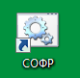

1.2. Внешний вид системы
Для навигации может использоваться как клавиатура пользователя, так и контроллер-мышь. Все доступные действия для пользователя в меню СОФР представлены в нижнем левом углу активного окна:
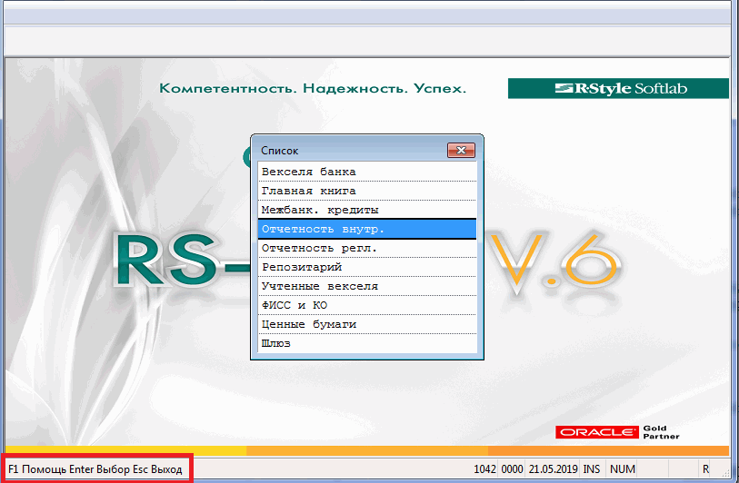

1.3. Работа с системой
Работник с ролью "Специалист по формированию отчетности (ценные бумаги)", осуществляет действия по выпуску регламентированных и внутренних отчетов банка по ценным бумагам:
Функции | Уровень доступа  (+ – полный доступ)
Отчётность
Формирование регламентируемой отчётности | +
Формирование внутренней отчётности | +

При входе в систему для пользователя отображается список подсистем СОФР.

1.4. Формирование отчетности
В СОФР предусмотрена возможность формирования отчетов, предназначенных для внутреннего использования, в том числе и отчетов, формируемых на основании информации системных справочников.

Закрытые операционные дни в системе СОФР
После закрытия операционного дня в СОФР изменения по счетам невозможны, следовательно, и данные отчета тоже. Проверить статус операционного дня можно в подсистеме "Главная книга". Для этого:
- Перейдите в список операционных дней: ПРОЦЕДУРЫ\Операционные дни\Список операционных дней\В филиале пользователя:
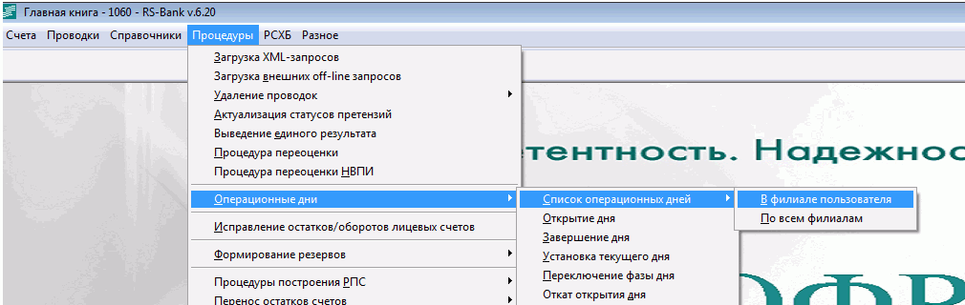
- В предоставленном списке нажмите клавишу [F5]:
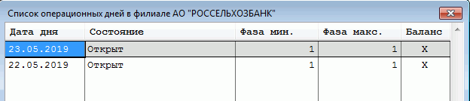
Поле СОСТОЯНИЕ отражает статус операционного дня (Открыт/Закрыт). Поля "Фаза мин." и "Фаза макс.":
- в значении "1" - стартовое состояние данных операционного дня в системе (обработка всех данных не завершена);
- в значении "2" - аналог закрытого дня, отражает завершение операций в указанном дне в системе (обработка всех данных завершена).
- В параметрах фильтра установите дату операционного дня (можно выбрать из вызванного по клавише [F3] календаря) и статус "Закрыт" (выбрать из вызванного по клавише [F3] списка).
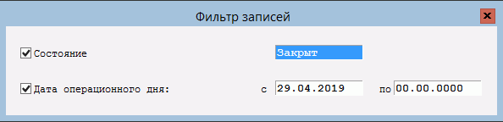
Далее нажмите [F2].
В результате на экран будет предоставлен список, отфильтрованный в соответствии с установленными параметрами.

Регламентированные действия по переключению фаз
Перейдите в список операционных дней филиала в подсистеме "Главная книга": ПРОЦЕДУРЫ\Операционные дни\Список операционных дней\В филиале пользователя.
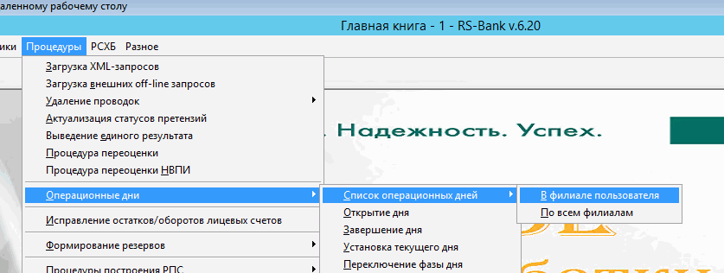
В предоставленном списке на необходимом операционном дне нажмите клавишу [Ctrl+G].
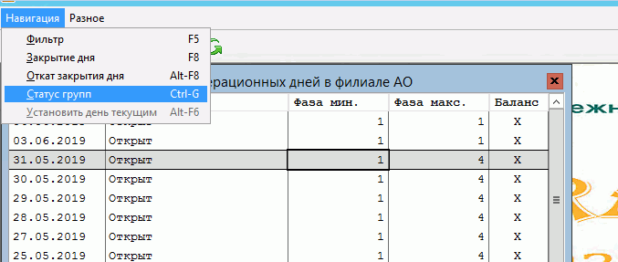
На экране отобразиться список групп переключения.
Наличие отметки Х в поле П. означает, что для группы выполнено переключение счетов в фазу (в примере фаза 4) и можно выполнять формирование отчетов. При отсутствии символа Х – счета еще не переведены в соответствующую фазу (в примере фазу 4).
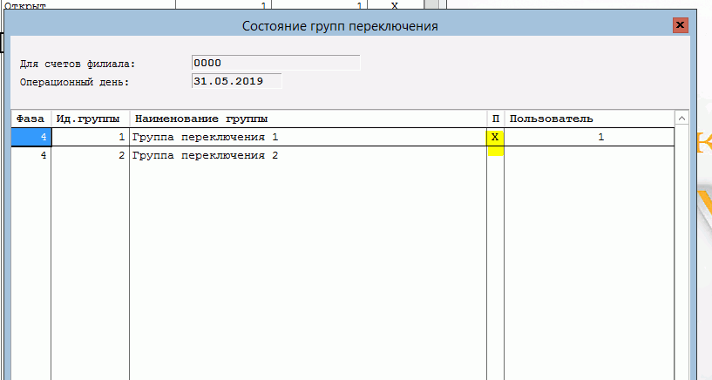

Формирование отчетов в подсистеме "Отчетность регл."
В текущем разделе описаны формы отчетности, которые возможно выпускать из отчетной подсистемы СОФР дистрибутивно.
После входа в систему СОФР необходимо выбрать в появившемся окне подсистему "Отчетность регл." и нажать [Enter].
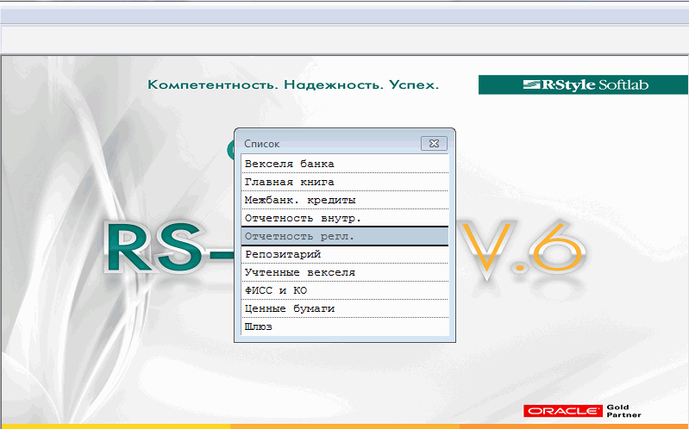
Для формирования отчетов необходимо:
- Перейти в соответствующий пункт меню:
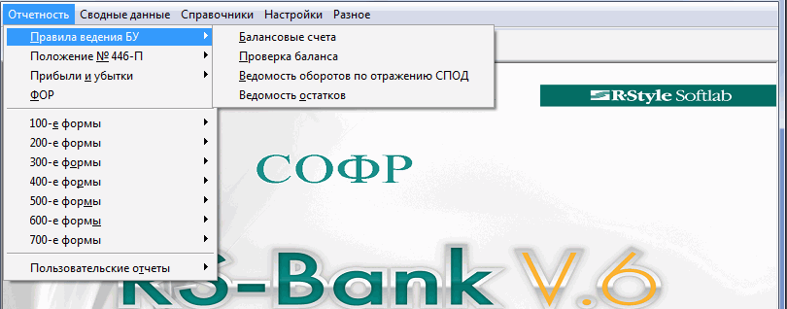
Пункт меню ОТЧЕТНОСТЬ включает в себя:
- Правила ведения БУ:
- Балансовые счета
- Проверка баланса
- Ведомость оборотов по отражению СПОД
- Ведомость остатков
- Положение № 446-П:
- ОФР
- ОФР со СПОД
- Прибыли и убытки:
- ОФР.
- Приложение 4 со СПОД.
- ФОР
- 100-е формы
- Форма 110
- Форма 115
- Форма 118
- Форма 119
- Форма 123
- Форма 125
- Форма 127
- Форма 128
- Форма 129
- Форма 134
- Форма 155
- 200-е формы
- Кассовые обороты
- Форма 250
- Форма 251
- 300-е формы
- Форма 301
- Форма 302
- Форма 303
- Форма 345
- 400-е формы
- Форма 410
- 500-е формы
- Форма 501
- Форма 501 по 5456-У
- 600-е формы
- Форма 601
- Форма 603
- Форма 634
- Форма 652
- Форма 664
- 700-е формы
- Форма 711
- При выборе отчетной формы, на экране появляется список уже существующих рассчитанных реализаций отчета. Например:
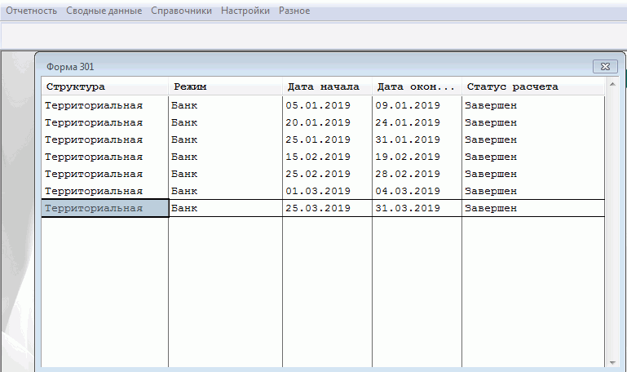
- Если требуется выпустить форму за уже имеющийся период, то можно выбрать одну из реализаций (мышью/клавишей [Enter]), а далее – одно из предложенных действий:
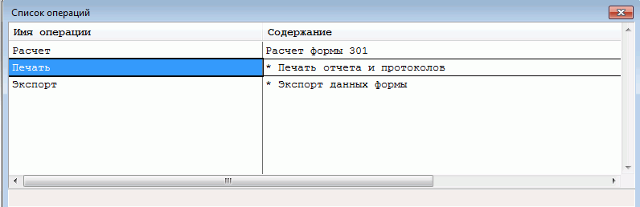
Операции формы подразделяются на следующие однотипные группы:
- Расчет – операции этой группы предназначены для расчета значений переменных формы.
- Редактирование – операции этой группы используются для редактирования значений переменных.
- Контроль – операции из этой группы предназначены для проверки корректности исходных или рассчитанных значений переменных.
- Печать – операции из группы печати используются для получения печатной формы отчета на основании рассчитанных данных.
- Импорт – при помощи операций группы импорта осуществляется загрузка данных отчетов из других подразделений при подготовке сводных отчетов.
- Экспорт – операции группы экспорта позволяют выгрузить рассчитанные данные формы для передачи в головное отделение или в другие программные комплексы.
- Сервис – операции этой группы представляют собой сервисные операции.
В каждую группу может входить одна или несколько операций. Например, в группу операций "Контроль" могут входить операции "Контроль исходных данных" и "Контроль рассчитанных данных". А в группу "Печать" – "Печать формы", "Печать протокола контроля", "Печать протокола расчета" и т.д. Перечень групп стандартных операций и состав операций в группе индивидуальны для каждой отчетной формы.
- Для создания нового отчета в списке периодов нажать клавишу [F9] для вызова формы установки характеристик нового отчета или [Ctrl+Enter] для корректировки характеристик выбранного периода. Далее следует указать требуемые характеристики для отчетной формы:
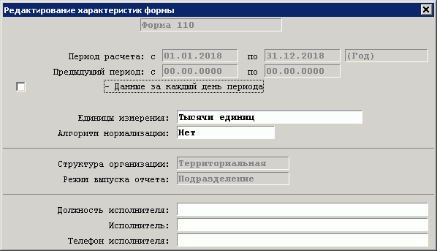
- В предоставленном списке операций выбрать операцию "Расчет" и выполнить ее. При необходимости переход к списку операций из списка переменных отчетной формы осуществляется при нажатии [Alt+F10].
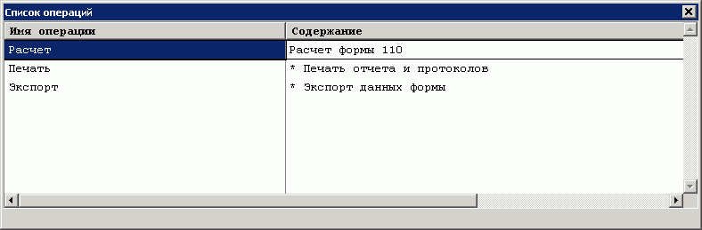
- По окончании выполнения расчета на экран выводится протокол расчета. После протокола расчета формы на экран выводится протокол нормализации. При необходимости протоколы расчета и нормализации также можно посмотреть и распечатать с помощью соответствующих операций "Печать\ Протокол расчета" и "Печать\ Протокол нормализации".
- Выполнить операцию "Печать".
- Для экспорта формы в программу ЦБ kliko.exe предусмотрена операция "Экспорт\ Экспорт в kliko.exe" согласно файлу описателей *.pak. После выполнения процедуры экспорта на экран выводится протокол выполнения процедуры экспорта. При необходимости этот протокол также можно посмотреть в результате выполнения операции "Печать\ Протокол экспорта в kliko.exe".
- Для получения сводного отчета требуется свести данные всех филиалов и головной организации, выполнив следующие действия:
- Расчет и экспорт формы в филиале
- Рассчитать форму.
- Выполнить экспорт формы. Для этого:
  - Установить необходимые параметры выполнения процедуры экспорта (пункт меню "Настройки\ Параметры экспорта/импорта").
  - Выбрать пункт меню "Сводные данные\ Централизованный экспорт данных" и выполнить экспорт.
- Расчет сводной формы в головном офисе
- Рассчитать форму.
- Импортировать данные форм, полученных из филиалов:
  - Выбрать пункт меню "Настройки\ Параметры экспорта/импорта" и установить требуемые параметры импорта формы.
  - Выбрать пункт меню "Централизованный импорт данных".
  - Свести данные формы: выбрать пункт меню "Сводные данные\ Сведение отчетов".
  - Выполнить печать сводных данных формы. Для этого:
    - Выбрать пункт меню "Сводные данные\ Сведение отчетов".
    - Выбрать пункт меню "Отчетность\ …\Форма *".
    - В списке периодов выбрать соответствующий отчетный период.
    - Выполнить операцию "Печать\ Печать отчета".

Формирование отчетов в подсистемах, отличных от подсистемы "Отчетность регл."
В текущем разделе представлено описание выпуска отчетов, реализованных для Банка в системе СОФР.
Для формирования отчетов необходимо:
- Перейти в соответствующую подсистему и пункт меню:
Подсистема "Векселя банка":
- ОТЧЕТЫ:
- [ДРРК_2] Выпущенные векселя – отчет содержит информацию по выпущенным векселям/облигациям по состоянию на отчетную дату.
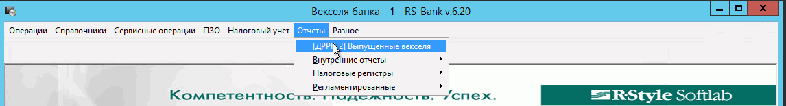
- РСХБ\Контрольные отчеты\
  - Отчет о закрытых счетах.
  - Отчет по переносам по счетам.
Подсистема "ФИССиКО":
- ВНУТРЕННИЙ УЧЕТ\Отчеты\
- Поручения и операции клиентов\
  - Журнал регистрации поручений клиентов
  - Поручение клиента на операции с ПИ
  - Поручения клиентов на зачисление и вывод
  - Отчеты по срочным операциям клиентов
  - Поручения клиентов на перевод денежных средств между секторами РЦ биржи
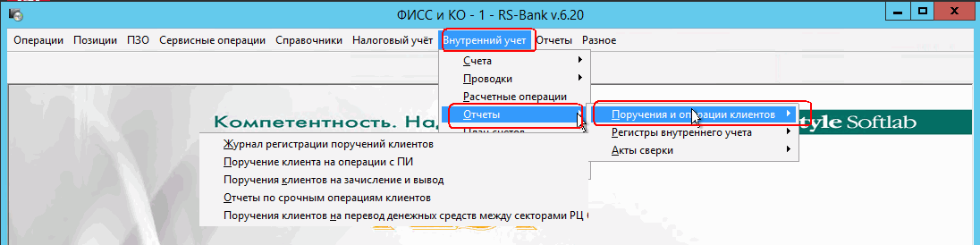
- Регистры внутреннего учета\
  - Субрегистр срочных сделок
  - Индивидуальный счет ВУ
  - Субрегистр учета денежных средств по срочным сделкам
  - Субрегистр открытых позиций
  - Реестр ВУ сделок ПФИ
  - Реестр клиентов ПУРЦБ
  - Реестр ВУ сделок (кроме ПФИ)
  - Реестр ВУ
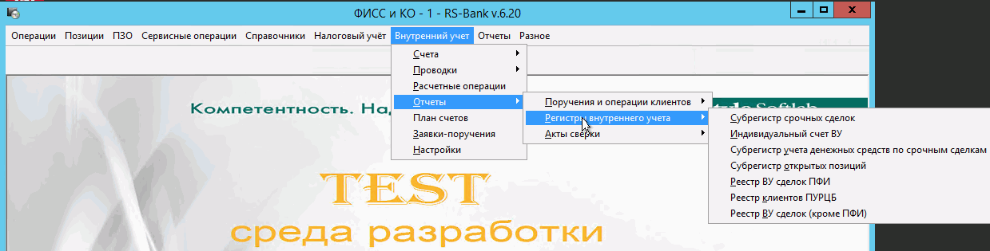
- Акты сверки\
  - Акты сверки наличия подтверждающих документов
  - Журнал проведения сверок данных ВУ
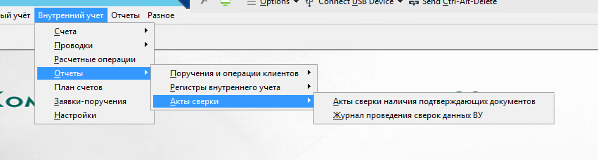
- ОТЧЕТЫ\Внутренние:
- Уведомление об исполнении.
- Заявление на вывод средств.
- Требования по производным инструментам.
- Сделки по открытым позициям.
- Сделки, подлежащие переоценке ТСС.
- Лист неттинга.
- Журнал движения средств.
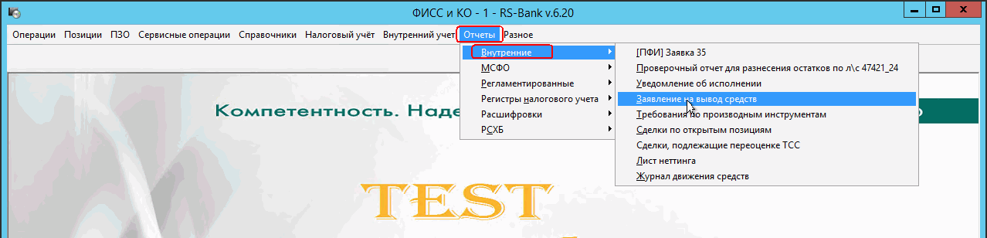
- ОТЧЕТЫ\Регламентировнные\
- Указание № 4212-У\
  - Информация о неисполненных сделках (ф. 702).
  - Сведения об ИИС (ф. 712)
- Формы отчётов, представляемые в Банк России
  - Сведения об осуществляемой деятельности (ф.724) (см. стр. 34).
- Сведения об осуществляемой деятельности (ф.707)
- Сведения о ПФИ (ф. 155)
- Сведения о риске процентной ставки (ф. 127)
- Форма 701 РСХБ
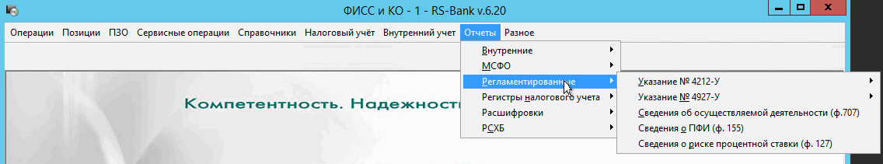
- ОТЧЕТЫ\МСФО\
- [ОД_4] Сделки, отражаемые по главе Г – в отчете представлены сведения по сделкам c иностранной валютой, драгоценными металлами, ценными бумагами и иными базисными активами, отражаемыми по главе Г баланса, по состоянию на отчетную дату.
- [ОД_7] Реестр сделок СВОП, форвардов и опционов – отчет содержит информацию по валютно-процентным сделкам СВОП, форвардам и опционам, фьючерсным контрактам с ценными бумагами и прочими активами, которые были открыты в течение отчетного периода, и изменение справедливой стоимости которых было отражено на символах 25ХХХ и 45ХХХ.
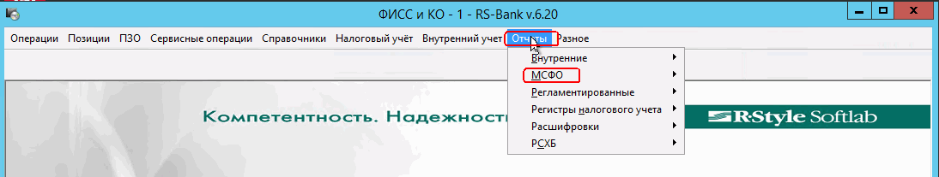
- ОТЧЕТЫ\Расшифровки
- Форма 155 – расшифровки показателей формы 0409155 "Сведения об условных обязательствах кредитного характера и производных финансовых инструментах".
- [401-3] Сделки ПФИ, кроме сделок по ценным бумагам – отчет содержит сведения по сделкам ПФИ для 401 формы, за исключением сделок с ценными бумагами.
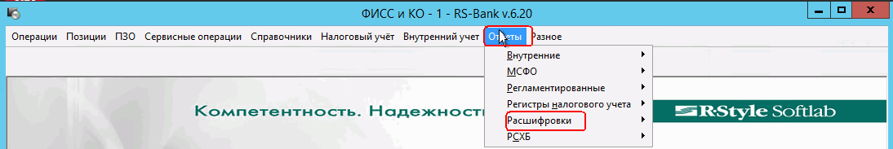
- ОТЧЕТЫ\РСХБ\Контрольные отчеты:
- Отчет о закрытых счетах.
- Отчет-сверка проводок глав А и Г.
- Отчет проверки переоценки по счетам 47421/47424.
- Отчет предстоящих выплат по % СВОПам.
- Отчет по переносам по счетам.
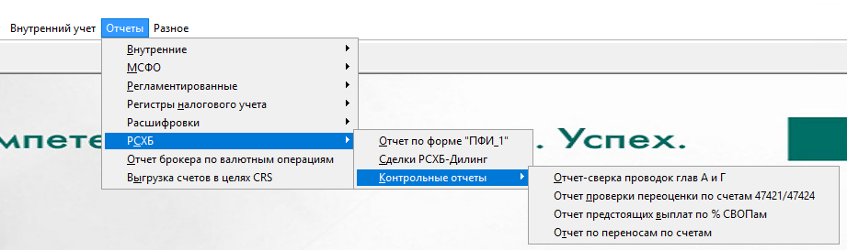
Подсистема "Ценные бумаги":
- НАЛОГОВЫЙ УЧЕТ\НДФЛ\СНОБ\Отчеты:
- Отчет по СНОБ и удержанному НДФЛ
- История операций по ФЛ
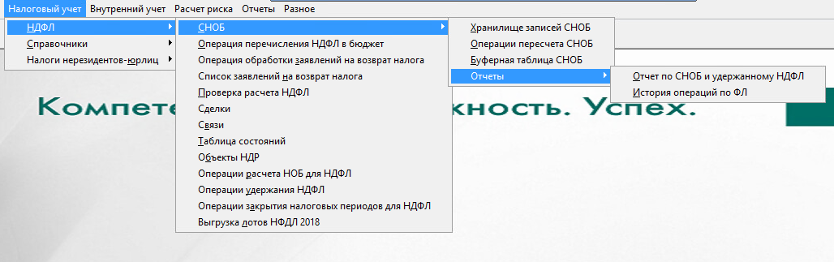
- ВНУТРЕННИЙ УЧЕТ\Отчеты\
- Поручения и операции клиентов\
  - Журнал регистрации поручений клиентов
  - Поручения клиентов на сделки
  - Поручения клиентов на зачисление и вывод
  - Отчеты по операциям клиентов
  - Поручения клиента на перевод денежных средств между секторами РЦ биржи
  - Поручение на перевод ценных бумаг
  - Отчеты брокера по биржевым операциям
  - Отчет брокера
  - Отчет брокера РСХБ
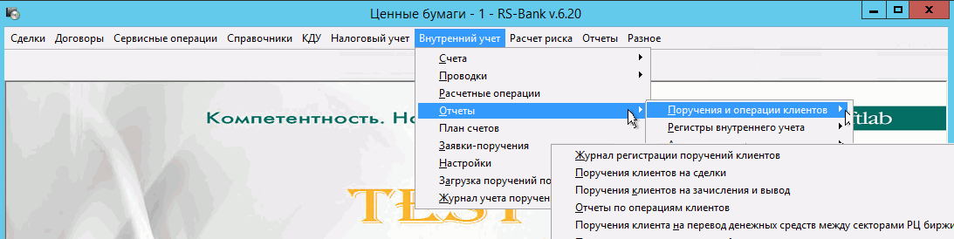
- Регистры внутреннего учета\
  - Индивидуальный счет ВУ
  - Регистр сделок
  - Регистр учета денежных средств и расчетов
  - Регистр учета ценных бумаг
  - Субрегистр иных операций
  - Субрегистр спорных сделок
  - Реестр клиентов ПУРЦБ
  - Реестр ВУ сделок (кроме ПФИ)
  - Реестр ВУ
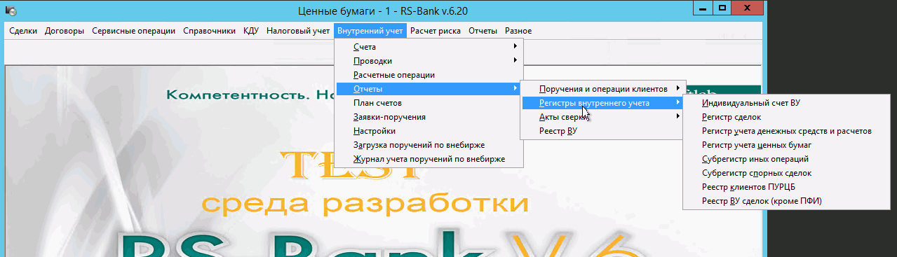
- Акты сверки\
  - Акты сверки наличия денежных средств
  - Акты сверки наличия ценных бумаг
  - Акты сверки наличия подтверждающих документов
  - Журнал проведения сверок данных ВУ
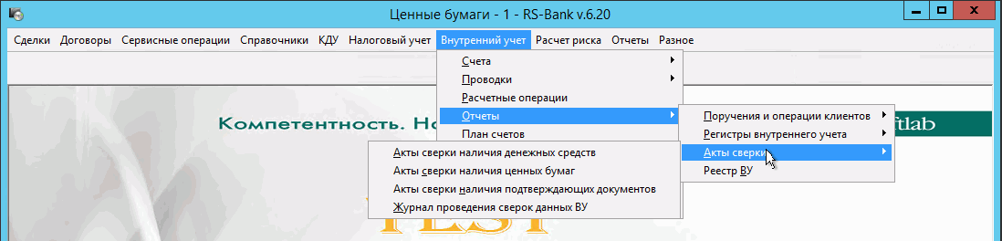
- Реестр ВУ
- ОТЧЕТЫ\Базовый стандарт:
- Отчет о плановых позициях клиента.
- Отчет о клиентах 2-го типа.
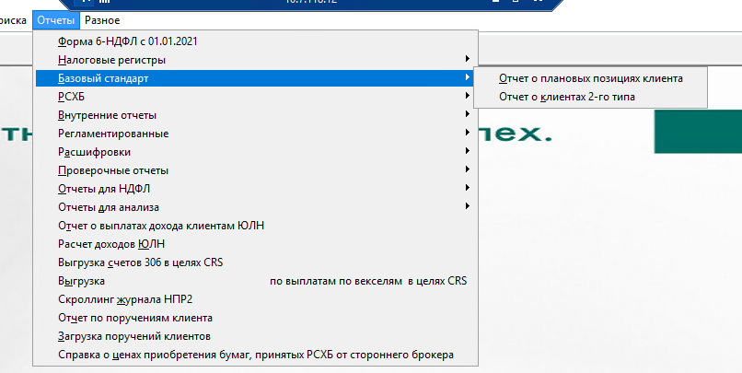
- ОТЧЕТЫ\РСХБ:
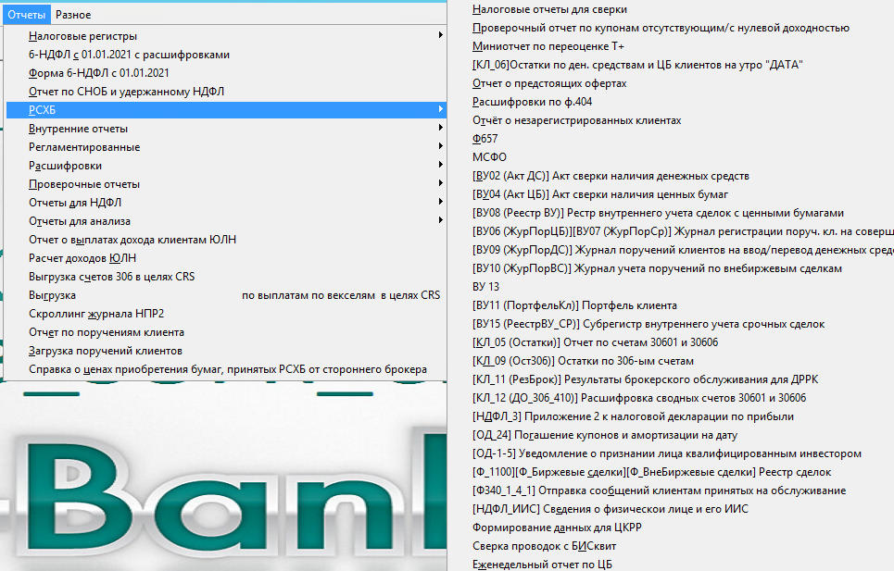
- Ф657:
  - [Ф657_1] Портфель ЦБ
Примечание.
Если ценная бумага с плавающей процентной ставкой (в анкете ц/б установлен признак ПЛАВАЮЩАЯ СТАВКА), то в графе отчета СТАВКА КУПОНА для таких облигаций отображается значение "Плавающая".
  - [Ф657_3] РЕПО
  - [Ф657_5] Выпущ.ЦБ векселя сертификаты
  - [Ф657_6] Учтенные векселя
  - [Ф657_7] ПФИ
  - [Ф657_8] ПФИ_опцион
- МСФО\
  - [МСФО1] Реестр активного МБК по состоянию на отчетную дату – отчет содержит сведения по выданным кредитам и депозитам по состоянию на отчетную дату.
  - [МСФО2] Реестр пассивного МБК по состоянию на отчетную дату – отчет включает сведения по полученным кредитам и депозитам, а также по сделкам РЕПО и CSA по состоянию на отчетную дату
  - [МСФО3] Денежные средства и их эквиваленты по состоянию на отчетную – отчет содержит сведения по денежным средствам (сделки МБК, РЕПО и CSA) по состоянию на отчетную дату.
  - [МСФО15] Реестр сделок с иностранной валютой: покупка, продажа, FOREX
  - [Ф657_2] Портфель ЦБ_Купоны
  - [Ф657_4] Выпущ. ЦБ_облигации Купоны
  - [МСФО11] Реестр облигаций, выпущенных на внутреннем рынке, и еврооблигаций
- [ВУ02 (Акт ДС)] Акт сверки наличия денежных средств (см. стр. 35).
- [ВУ04 (Акт ЦБ)] Акт сверки наличия ценных бумаг
- [ВУ06 (ЖурПорЦБ)][ВУ07 (ЖурПорСр)] Журнал регистрации поруч. кл. на соверш.сдел
- [ВУ08 (Реестр ВУ)] Рестр внутреннего учета сделок с ценными бумагами
- [ВУ09 (ЖурПорДС)] Журнал поручений клиентов на ввод/перевод денежных средств
- [ВУ10 (ЖурПорВС)] Журнал учета поручений по внебиржевым сделкам
- [ВУ11 (ПортфельКл)] Портфель клиента
- [ВУ15 (РеестрВУ_СР)] Субрегистр внутреннего учета срочных сделок
- [КЛ_05 (Остатки)] Отчет по счетам 30601 и 30606
- [КЛ_09 (Ост306)] Остатки по 306-ым счетам
- [КЛ_11 (РезБрок)] Результаты брокерского обслуживания для ДРРК (см. стр. 37).
- [КЛ_12 (ДО_306_410)] Расшифровка сводных счетов 30601 и 30606 – отчет включает расшифровку сводных счетов 30601 и 30606 по физическим лицам, в целях составления отчетности по форме 0409410 "Сведения об активах и пассивах уполномоченного банка по видам валют и странам".
- [НДФЛ_3] Приложение 2 к налоговой декларации по прибыли
- [ОД-1-5] Уведомление о признании лица квалифицированным инвестором
- [ОД_24] Погашение купонов и амортизации на дату
- [Ф_1100][Ф_Биржевые сделки][Ф_ВнеБиржевые сделки] – регистр внутреннего учета сделок с ценными бумагами за период.
- [Ф340_1_4_1] Отправка сообщений клиентам принятых на обслуживание
- [НДФЛ_ИИС] Сведения о физическом лице и его ИИС
- Формирование данных для ЦКРР
- Сверка проводок с БИСквит
- Загрузка ставок оценочных резервов
- Номиналы за дату
- Расшифровки к 404 форме – расшифровки показателей формы 0409404.
- Отчет о предстоящих офертах
- [КЛ_06]Остатки по ден. средствам и ЦБ клиентов на утро _ДАТА
- Миниотчет по переоценке Т+
- [МСФО11] Реестр облигаций, выпущенных на внутреннем рынке, и еврооблигаций – отчет содержит сведения по выпущенным на внутреннем рынке облигаций и еврооблигаций по состоянию на отчетную дату.
- Отчет по собственным операциям в разрезе заявок
- ОД_23 Контроль остатков ден. ср. на счетах ППС/ПРС за дату
- ОД_26 Отчет по сверке начисления купона на дату
- ОСВ с ISIN
- Расчет разрыва ликвидности в агрегированном виде.
- [401-1] Отчет по операциям резидентов – отчет включает сведения по операциям резидентов для отчетной формы 0409401.
- [401-2] Сделки ПФИ по ценным бумагам – отчет содержит информацию по сделкам ПФИ с ценными бумагами для отчетной формы 0409401.
- РСХБ\Контрольные отчеты:
- Отчет о закрытых счетах.
- Отчет-сверка проводок глав А и Г.
- Отчет по переносам по счеам.
- Инвест.советник (см. стр. 25):
- Реестр договоров по инвестиционному консультированию.
- Расшифровка оценки портфеля.
- Реестр задолженностей по инвестиционному консультированию.
- ОТЧЕТЫ\ Внутренние отчеты:
- Журнал операций.
- Журнал поручений депо.
- Поручение депозитарию от бэк-офиса.
- Взимаемые комиссии бэк-офиса.
- Финансовый результат по операциям с ц/б.
- Отчет о состоянии счетов клиентов.
- Списание ценных бумаг.
- Журнал лицевого учета.
- Требования и обязательства по сделкам.
- Структура и стоимость портфеля.
- Открытые срочные сделки с ц/б и сделки РЕПО.
- Оценка портфеля ц/б.
- Сверка лотов с данными бух. учета.
- Расчет ПКЛ.
- Портфель ценных бумаг.
- Формирование поручений депо в НРД при эмиссии
- Ц/б в обеспечении и заблокированные
- Финансовый результат по операциям с ц/б за период
- Итоги расчета ОР и корректировок.
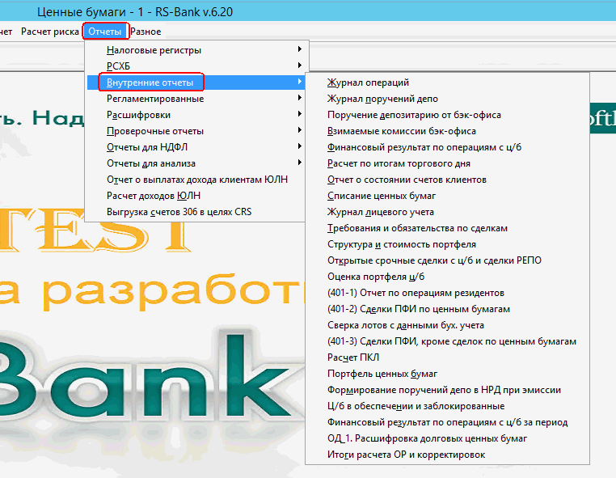
- ОТЧЕТЫ\Регламентированные\
- Указание №4212-У
  - Журнал учета брокерских операций
  - Расчеты между резидентами и нерезидентами (ф.405)
  - Сведения об объемах внебиржевых сделок (ф.706)
  - Сведения об осуществляемой деятельности (ф.707)
  - Раздел "Справочно" ф. 155
  - Активы и пассивы по срокам погашения (ф.125)
  - Информация о качестве активов кредитной организации (ф.115)
  - Информация о неисполненных сделках (ф. 702)
  - Сведения об ИИС(ф. 712)
- Указание № 4927-У
  - Форма 0409404
  - Отчет об операциях на валютных и денежных рынках (ф.701)
  - (4927-У) Сведения об осуществляемой деятельности (ф.707)
- Формы отчётов, представляемые в Банк России
  - Форма 711
  - Загрузка остатков ДУ для 711 формы
  - Загрузка закладных для 711 формы
  - Загрузка залогов для 711 формы
  - Загрузка иерархии СС для 711 формы
  - Сведения об осуществляемой деятельности (ф.724) (см. стр. 34).
- Отчеты для уполномоченных представителей БР:
  - Еженедельный отчет по сделкам РЕПО (см. стр. 22).
  - Еженедельный отчет об операциях с ценными бумагами (СВОД) (см. стр. 23).
- Прочие
  - Сведения о квалифицированных инвесторах
  - Уведомление о приобретениях ц/б нерезидентами
  - Отчет по собственным операциям в разрезе заявок (содержит информацию об итоговом значении показателя объема сделок купли – продажи ценных бумаг, заключенных Банком за свой счет на организованных торгах на основании безадресных заявок в течение квартала при осуществлении дилерской деятельности).
- ОТЧЕТЫ\ Проверочные отчеты
- Проверочный отчет первичных данных
- ОТЧЕТЫ\ Отчеты для НДФЛ
- Регистр по материальной выгоде
- Регистр по ПИ
- Регистр РЕПО
- Регистр реализации
- Регистр выплат от эмитента
- Регистр по коротким позициям
- 2-НДФЛ по ц/б
- Приложение №2
- 1-НДФЛ по ц/б
- Рассчитанные и удержанные налоги
- Контроль задолженности по НДФЛ
- Регистр по нерыночным сделкам
- Краткая справка по расчету НДФЛ
- Открытые позиции по клиенту
- Сообщение в ФНС по счетам ИИС
- Сведения о ФЛ и его ИИС
- Справка об убытках
- Форма 6-НДФЛ
- ОТЧЕТЫ\ Отчеты для анализа
- Регистры доходов и расходов (ст. 269 НК)
- ОТЧЕТЫ\ Отчет о выплатах дохода клиентам ЮЛН
- ОТЧЕТЫ\ Расчет доходов ЮЛН
- ОТЧЕТЫ\ Расшифровки
- Форма 125 (расшифровка) – отчет содержит расшифровки показателей для отчетной формы 0409125.
- ОТЧЕТЫ\ Выгрузка счетов 306 в целях CRS
- В открывшейся экранной форме необходимо указать параметры формирования отчета. Состав параметров варьируется в зависимости от выбранного отчета (см. стр. 41).

Еженедельный отчет по сделкам РЕПО
В СОФР доступно формирование еженедельного отчета по сделкам РЕПО для уполномоченных представителей Банка России.
Для выпуска отчета выполните следующие действия:
- Перейдите в пункт меню подсистемы "Ценные бумаги": ОТЧЕТЫ\Регламентированные\Отчеты для уполномоченных представителей БР\Еженедельный отчет по сделкам РЕПО.
- В предоставленной форме укажите следующие параметры:
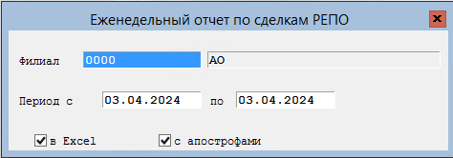
- ФИЛИАЛ – код и наименование филиала, для которого формируется отчет. По умолчанию устанавливается значение "Все", которое можно изменить с помощью справочника ТС, вызванного по клавише [F3]. После выбора кода филиала автоматически заполняется его наименование, которое недоступно для корректировки. Установить значение "Все" можно по клавише [Space].
- ПЕРИОД С…ПО… – дата начала и окончания отчетного периода. По умолчанию в качестве даты начала и окончания периода устанавливается дата текущего операционного дня пользователя. Дату можно выбрать из календаря, вызванного по клавише [F3].
- В EXCEL – признак необходимости формирования отчета в формате MS Excel. Установка\снятие отметки, определяющей действие признака, осуществляется по клавише [Space].
- С АПОСТРОФАМИ – признак вывода числовых полей в отчете с разделением апострофами. Установка или снятие отметки, определяющей действие признака, осуществляется при помощи клавиши [Space].
- Нажмите клавишу [F2] для выпуска отчета.
Отказ от формирования отчета согласно установленным параметрам и выход из формы осуществляется по клавише [Esc].
Отчет содержит следующую информацию:
- Тип сделки: "Прямое РЕПО", "Обратное РЕПО".
- Краткое наименование контрагента по сделке РЕПО, указанного в карточке сделки.
- Валюта сделки, указанная в карточке сделки.
- Наименование эмитента выпуска ц/б, с которым заключена сделка РЕПО.
- Внутренний код сделки РЕПО.
- Сумма привлеченных/размещенных средств на начало периода в валюте сделки (для сделок прямого РЕПО – остаток счета "-ОД", для сделок обратного РЕПО – "+ОД").
- Сумма привлеченных/размещенных средств на начало периода в рублях.
- Сумма привлеченных/размещенных средств на конец периода в валюте сделки (для сделок прямого РЕПО – остаток счета "-ОД", для сделок обратного РЕПО – "+ОД").
- Сумма привлеченных/размещенных средств на конец периода в рублях.
Для формирования отчета отбираются сделки прямого и обратного РЕПО, для которых фактическая дата исполнения первой или второй части входит в период формирования отчета. Если первая часть сделки исполняется до даты начала периода выпуска отчета, и по сделке происходит отказ датой, которая ранее даты начала периода, то такая сделка в отчет не попадает.

Еженедельный отчет об операциях с ц/б (СВОД)
В СОФР предусмотрено формирование еженедельного отчета по ценным бумагам.
Еженедельная отчетность включает в себя три отчета:
- Переоценка ценных бумаг.
- Сделки покупки/продажи.
- Сделки РЕПО.
Для выпуска отчета выполните следующие действия:
- Перейдите в пункт меню подсистемы "Ценные бумаги": ОТЧЕТЫ\ Регламентированные\Отчеты для уполномоченных представителей БР\Еженедельный отчет об операциях с ценными бумагами (СВОД).
- В предоставленной форме укажите следующие параметры:
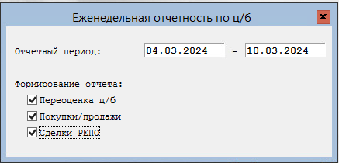
- ОТЧЕТНЫЙ ПЕРИОД – дата начала и окончания отчетного периода. По умолчанию в качестве даты начала устанавливается предыдущий понедельник относительно операционного дня пользователя, даты окончания – воскресенье той же недели, что и дата начала отчетного периода. Дату можно выбрать из календаря, вызванного по клавише [F3].
- ПЕРЕОЦЕНКА Ц/Б – признак формирования отчета по переоценке ц/б. Установка\снятие отметки осуществляется по клавише [Space].
- ПОКУПКИ/ПРОДАЖИ – признак формирования отчета по сделкам покупки/продажи ц/б. Установка\снятие отметки осуществляется по клавише [Space].
- СДЕЛКИ РЕПО – признак формирования отчета по сделкам РЕПО. Установка\снятие отметки осуществляется по клавише [Space].
- Нажмите клавишу [F2] для выпуска отчета.
Отказ от формирования отчета согласно установленным параметрам и выход из формы осуществляется по клавише [Esc].
Отчет формируется в виде одной книги с отдельными листами по видам отчета, необходимость формирования которых определяется соответствующими отметками в параметрах запуска:
- Лист "ПереоценкаЦБ":
- Наименование эмитента.
- Наименование ценной бумаги.
- Идентификационный номер ценной бумаги.
- Сумма вложений на начало и конец отчетного периода.
- Сумма переоценки на начало и конец отчетного периода.
- Категория ЦБ.
- Лист "СделкиПокупкиПродажи" формируется в виде двух блоков – биржевые и внебиржевые сделки:
- Дата заключения.
- Сторона контрагента.
- Наименование эмитента.
- Наименование ценной бумаги.
- Идентификационный номер ценной бумаги.
- Количество ц/б в сделке.
- Сумма с НКД в валюте цены.
- Сумма c НКД в валюте цены, выраженная в рублях по курсу на дату поставки.
- Цена сделки.
- Тип сделки.
- Валюта сделки.
- Дата оплаты.
- Дата поставки.
- Финансовый результат.
- Лицевой счет вложения.
- Номер сделки.
- Портфель.
- Лист "СделкиРЕПО"
- Контрагент по сделке РЕПО.
- Дата заключения сделки.
- Дата поставки по первой и второй частям сделки.
- Сумма с НКД по первой и второй частям сделки.
- Валюта сделки.
- Процентная ставка.
- Наименование эмитента.
- Наименование ценной бумаги, принимаемой в обеспечение.
- Идентификационный номер ценной бумаги.
- Количество ценных бумаг.
- Номер сделки.
- Тип сделки: прямое/обратное РЕПО.

Формирование отчетности по инвестиционному консультированию
В СОФР предусмотрено формирование следующих отчетов по инвестиционному консультированию:
- Реестр договоров по инвестиционному консультированию (см. стр. 25).
- Расшифровка оценки портфеля (см. стр. 26).
- Реестр задолженностей по инвестиционному консультированию (см. стр. 27).

Реестр договоров по инвестиционному консультированию
Отчет содержит сведения о договорах брокерского обслуживания с подключенной услугой "Инвестиционное консультирование".
Для выпуска отчета выполните следующие действия:
- Перейдите в пункт меню подсистемы "Ценные бумаги": ОТЧЕТЫ\РСХБ\ Инвест.советник\Реестр договоров по инвестиционному консультированию.
- В предоставленной форме укажите дату, на которую формируется отчет. По умолчанию устанавливается дата текущего операционного дня, изменить которую можно с помощью календаря, вызванного по клавише [F3].
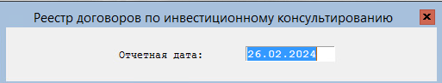
- Нажмите клавишу [F2] для выпуска отчета.
Отказ от формирования отчета согласно установленным параметрам и выход из формы осуществляется по клавише [Esc].
Отчет формируется в Excel-формате и содержит следующую информацию:
- Номер договора брокерского обслуживания.
- Наименование клиента.
- Единый краткий код клиента.
- Дата открытия договора брокерского обслуживания.
- Дата закрытия договора брокерского обслуживания.
- Признак наличия у клиента на договоре брокерского обслуживания услуги "Инвестиционное консультирование".
- Дата подключения услуги "Инвестиционное консультирование"
- Дата отключения услуги "Инвестиционное консультирование".
Одновременно с выводом на экран сформированные отчеты сохраняются на терминале пользователя в директории term\txtfiles\.
При формировании отчета отбираются договоры брокерского обслуживания клиента в статусе "Открыт" и "Закрыт" с услугой "Инвестиционное консультирование" в статусе "Подключена" и "Отключена" на отчетную дату.

Расшифровка оценки портфеля
Отчет содержит информацию об оказанных услугах по инвестиционному консультированию в детализированном виде в разрезе активов за календарный день (расшифровку стоимости портфеля клиента).
Для выпуска отчета выполните следующие действия:
- Перейдите в пункт меню подсистемы "Ценные бумаги": ОТЧЕТЫ\РСХБ\ Инвест.советник\Расшифровка оценки портфеля.
- В предоставленной форме укажите следующие параметры:
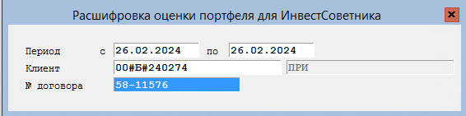
- ПЕРИОД С…ПО…– дата начала и окончания периода формирования отчета. Дату можно выбрать из календаря, вызванного по клавише [F3].
- КЛИЕНТ – код и наименование клиента. По умолчанию устанавливается значение "Все". Код можно выбрать из списка клиентов фондового дилинга, вызванного по клавише [F3]. После выбора кода автоматически устанавливается краткое наименование клиента, которое недоступно для корректировки.
- № ДОГОВОРА – номер договора брокерского обслуживания. По умолчанию устанавливается значение "Все", которое можно изменить с помощью списка ДБО клиента, вызванного по клавише [F3]. Установить значение "Все" можно по клавише [Space].
- Нажмите клавишу [F2] для выпуска отчета.
Отказ от формирования отчета согласно установленным параметрам и выход из формы осуществляется по клавише [Esc].
Отчет формируется в Excel-формате и содержит следующую информацию:
- Дата, за которую выводятся расшифровка расчета базовой суммы.
- Вид актива клиента.
- Наименование площадки.
- Краткое наименование инструмента.
- Код ISIN/ISO.
- Остаток актива в шт./сумма.
- Стоимость за единицу актива.
- Сумма НКД по 1 ц/б.
- Код валюты.
- Курс ЦБ РФ.
- Оценка позиции по ценным бумагам по рыночной цене с учетом НКД в рублях.
- Сумма комиссионного вознаграждения в рублях.
Одновременно с выводом на экран сформированные отчеты сохраняются на терминале пользователя в директории term\txtfiles\.

Реестр задолженностей по инвестиционному консультированию
Отчет содержит сведения о размере начисленной, но не оплаченной комиссии за услугу.
Для выпуска отчета выполните следующие действия:
- Перейдите в пункт меню подсистемы "Ценные бумаги": ОТЧЕТЫ\РСХБ\ Инвест.советник\Реестр задолженностей по инвестиционному консультированию.
- В предоставленной форме укажите дату, на которую формируется отчет. По умолчанию устанавливается дата текущего операционного дня, изменить которую можно с помощью календаря, вызванного по клавише [F3].
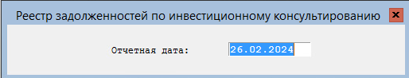
- Нажмите клавишу [F2] для выпуска отчета.
Отказ от формирования отчета согласно установленным параметрам и выход из формы осуществляется по клавише [Esc].
Отчет формируется в Excel-формате и содержит следующую информацию:
- Номер договора брокерского обслуживания.
- Единый краткий код клиента.
- ФИО клиента физлица.
- Номер телефона клиента.
- Дата подключения услуги "Инвестиционное консультирование".
- Дата отключения услуги "Инвестиционное консультирование".
- Дата начала периода начисления комиссии.
- Дата окончания периода начисления комиссии.
- Размер задолженности по оплате комиссии в рублях.
- Статус комиссии.
- Номер брокерского счета по комиссии.
- Остаток брокерского счета по комиссии на дату отчета в рублях.
- Номер счета требований по комиссии.
- Остаток счета требований по комиссии в рублях.
- Номер счета просроченных требований по комиссии (458*) в рублях.
- Остаток счета просроченных требований по комиссии в рублях.
Одновременно с выводом на экран сформированные отчеты сохраняются на терминале пользователя в директории term\txtfiles\.
При формировании отчета отбираются периодические комиссии с кодом "ИнвестСоветник" в статусе "Начисляется" и датой начала действия комиссии, меньшей или равной отчетной дате.

Загрузка данных, необходимых для формирования отчетной формы 0409711
Для обеспечения формирования отчета по форме 0409711 без использования внешних макросов, и в формате, который поддерживается системой импорта в Kliko, в СОФР предусмотрены следующие процедуры:
- Загрузка информации по закладным (см. стр. 28), необходимой для заполнения раздела 1.3.
- Загрузка информации по залогам (см. стр. 30) для заполнения раздела 3.
- Загрузка информации об иерархии справедливой стоимости ценных бумаг (см. стр. 32) для раздела 1.4.

Загрузка информации по закладным
Процедура загрузки информации по закладным, предоставляемым ЕСЦ (для формирования раздела 1.3 отчетной формы 0409711), выполняется из пункта меню подсистемы "Ценные бумаги": ОТЧЕТЫ\Регламентированные\Формы отчётов, представляемые в Банк России\Загрузка закладных для 711 формы.
При обращении к пункту меню на экран предоставляется форма, в которой следует выбрать файл импорта данных по закладным *.xls.
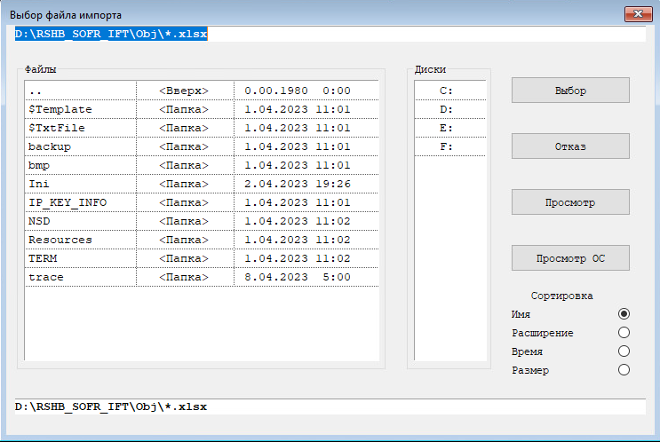
После выбора файла выполняется загрузка данных во внутреннюю таблицу СОФР D711AVOIR_MORTGAGE_DBT.
Результат импорта отображается в протоколе. При возникновении ошибок в протокол выводится код и её описание. После устранения ошибки необходимо повторно выполнить процедуру загрузки.
Загруженные файлы не удаляются автоматически.
Импортируются следующие сведения:
Наименование столбца в импортируемом файле | Наименование в таблице СОФР | Номер столбца в печатной форме | Номер в строке файла KLIKO
Наименование эмитента | T_ISSUERNAME | 2 | 1
ИНН эмитента | T_ISSUERINN | 3 | 2
TIN эмитента | T_ISSUERINN_TIN | В печатной форме не выводятся | 17
Признак эмитента | T_ISSUERINN_MARK | В печатной форме не выводятся | 18
Признак кода эмитента нерезидента | T_ISSUERNOTRESCODE | В печатной форме не выводятся | 39
КПП эмитента | T_ISSUERKPP | 4 | 19
ОГРН эмитента | T_ISSUEROGRN | 5 | 20
Код ОКСМ страны эмитента | T_ISSUERCOUNTRYCODE | 6 | 21
Код типа ц.б. | T_CODE711 | 7 | 3
Регистрационный номер выпуска ценных бумаг | T_LSIN | 8 | 4
Код валюты ц.б. | T_FACEVALUEFICODE | 10 | 5
Номинальная стоимость одной ц.б., ед. валюты обязательства | T_FACEVALUE | 11 | 6
ВСЕГО. Кол-во ц.б., принадлежащих КО на праве собственности, шт | T_OURAMOUNT | 12 | 7
из них: ц.б., вложения в которые отражены на счете основного баланса (за исключением переданных КО в доверительное управление, в заклад), шт | Вычисляемая колонка, не имеющая собственного названия | 13 | 8
из них: ц.б., вложения в которые отсутствуют по счету основного баланса (обязательство по которым отсутствуют), шт | T_ISSUERAMOUNT | 16 | 11

Загрузка информации по залогам
Процедура загрузки информации о ценных бумагах, полученных в залог, предоставляемая ДРРК и ДЗО (для формирования раздела 3 отчетной формы 0409711), выполняется из пункта меню подсистемы "Ценные бумаги": ОТЧЕТЫ\Регламентированные\Формы отчётов, представляемые в Банк России\Загрузка залогов для 711 формы.
При обращении к пункту меню на экран предоставляется форма, в которой следует выбрать файл импорта данных по залогам *.xls.
После выбора файла выполняется загрузка данных во внутреннюю таблицу СОФР D711PART3_PAWN_DBT.
Результат импорта отображается в протоколе. При возникновении ошибок в протокол выводится код и её описание. После устранения ошибки необходимо повторно выполнить процедуру загрузки.
Загруженные файлы не удаляются автоматически.
Импортируются следующие сведения:
Наименование столбца | Наименование в таблице СОФР | Номер столбца в печатной форме | Номер в строке файла KLIKO
Наименование эмитента | T_ISSUERNAME | 2 | 1
ИНН эмитента | T_ISSUERINN | 3 | 2
Tax Identification Number(TIN) или рег.номер в стране регистрации(эмитент) | T_ISSUERINN_TIN | В печатной форме не выводится | 3
Признак эмитента | T_ISSUERINN_MARK | В печатной форме не выводится | 4
Признак кода эмитента нерезидента | T_ISSUERNOTRESCODE | В печатной форме не выводится | 27
КПП эмитента | T_ISSUERKPP | 4 | 5
ОГРН эмитента | T_ISSUEROGRN | 5 | 6
Код ОКСМ страны эмитента | T_ISSUERCOUNTRYCODE | 6 | 7
Код типа ценной бумаги | T_CODE711 | 7 | 8
Регистрационный номер выпуска ц.б. | T_LSIN | 8 | 9
Код ISIN ценной бумаги | T_ISIN | 9 | 10
Код валюты ценной бумаги | T_FACEVALUEFICODE | 10 | 11
Номинальная стоимость одной ц.б. в ед. валюты номинала | T_FACEVALUE | 11 | 12
Кол-во ц.б.,штук, переданных по сделкам прямого репо | T_SALEREPOAMOUNT | 12 | 13
Кол-во ц.б.,штук, переданных по сделкам займа | T_TRANSLOANAMOUNT | 13 | 14
Кол-во ц.б.,штук, полученных по сделкам обратного репо | T_BUYREPOAMOUNT | 14 | 15
Кол-во ц.б.,штук, полученных по сделкам займа | T_ACCEPTLOANAMOUNT | 15 | 16
Кол-во ц.б.,штук, переданных в доверительное управление | T_TRANSDUAMOUNT | 16 | 17
Кол-во ц.б.,штук, права по которым переданы в доверительное управление | T_TRANSRIGHTSDUAMOUNT | 17 | 18
Кол-во ц.б.,штук, переданных в залог по обязательствам кредитной организации | T_TRANSPLEDGEBOAMOUNT | 18 | 19
Кол-во ц.б.,штук, переданных в залог по обязательствам третьих лиц | T_TRANSPLEDGEAMOUNT | 19 | 20
Кол-во ц.б.,штук, принятых в залог | T_ACCEPTPLEDGEAMOUNT | 20 | 21
Кол-во ц.б.,штук, учитываемых на торговых (клиринговых) счетах депо | T_TRADEAMOUNT | 21 | 23
Кол-во ц.б.,штук, ограничено распоряжение в связи с корп.действиями | T_CORPRESTRAMOUNT | 22 | 24
Кол-во ц.б.,штук, введен запрет на осуществление операций | T_OPERBANAMOUNT | 23 | 25
Кол-во ц.б.,штук, под арестом | T_ARRESTAMOUNT | 24 | 26
Примечание | Атрибут без названия | 25 | 22

Загрузка информации по уровням исходных данных иерархии СС
Процедура загрузки информации об иерархии справедливой стоимости ценных бумаг, которую заполняют ССП Банка в файле, расположенном на общем ресурсе (для формирования раздела 1.4 отчетной формы 0409711), выполняется из пункта меню подсистемы "Ценные бумаги": ОТЧЕТЫ\Регламентированные\Формы отчётов, представляемые в Банк России\Загрузка иерархии СС для 711 формы.
При обращении к пункту меню на экран предоставляется форма, в которой следует выбрать файл импорта данных по иерархии СС *.xls.
После выбора файла выполняется загрузка данных во внутреннюю таблицу СОФР D711FAIRVALUE_DBT.
Результат импорта отображается в протоколе. При возникновении ошибок в протокол выводится код и её описание. После устранения ошибки необходимо повторно выполнить процедуру загрузки.
Загруженные файлы не удаляются автоматически.
Импортируются следующие сведения
Наименование столбца | Наименование в таблице СОФР
Наименование | T_NAME
N гос. регистрации | T_LSIN
ISIN | T_ISIN
511-П_Уровень иерархии оценки(1/2/3) | T_FAIRVALUE
После выполнения загрузки на основании данной таблицы автоматически заполняется значение категории ценной бумаги "Уровень исходных данных иерархии СС МСФО 13". Количество успешно заполненных значений категорий и загруженных строк таблицы отображаются в протоколе. Данные из значения категории ценной бумаги "Уровень исходных данных иерархии СС МСФО 13" используются при заполнении графы 19 "Уровень исходных данных в иерархии справедливой стоимости" раздела 1.4.

Сведения об осуществляемой деятельности (ф.724)
Отчет по форме 0409724 "Сведения об осуществлении брокерской и деятельности по управлению ценными бумагами" составляется на основании данных внутреннего учета кредитной организации – профессионального участника, осуществляемого в соответствии с требованиями Положением Банка России от 31 января 2017 года № 577-П.
Для выпуска отчета выполните следующие действия:
- Перейдите в пункт меню "ОТЧЕТЫ\Регламентированные\Формы отчетов, предоставляемые в Банк России\Сведения об осуществляемой деятельности (ф.724)" в одной из следующих подсистем:
- "ФИССиКО".
- "Ценные бумаги".
- В предоставленной форме укажите необходимые параметры:
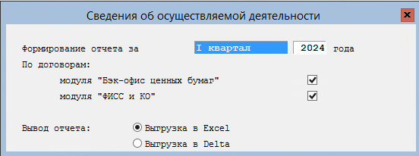
- ФОРМИРОВАНИЕ ОТЧЕТА ЗА … ГОДА – период, данные за который будут включены в отчет. Поле состоит из двух частей:
- Месяц или квартал, данные за который будут включены в отчет. Квартал или месяц можно задать с помощью встроенного списка, вызванного по клавише [F3]. По умолчанию в поле отображается текущий квартал.
- Год, данные за который будут включены в отчет.
- ПО ДОГОВОРАМ МОДУЛЯ "БЭК-ОФИС ЦЕННЫХ БУМАГ" – признак, указывающий на необходимость формирования отчета по договорам с видом обслуживания "Фондовый дилинг". Установка или снятие отметки, определяющей действие признака, осуществляется при помощи клавиши [Space].
- ПО ДОГОВОРАМ МОДУЛЯ "ФИССИКО" – признак, указывающий на необходимость формирования отчета по договорам с видом обслуживания "Срочный рынок" и "Валютный рынок". Установка или снятие отметки, определяющей действие признака, осуществляется при помощи клавиши [Space].
- ВЫВОД ОТЧЕТА_ВЫГРУЗКА В EXCEL – признак выпуска отчета в формате приложения Microsoft Excel. Установка или снятие отметки, определяющей действие признака, осуществляется с помощью клавиши [Space].
- ЭКСПОРТ В XML DELTA – признак формирования отчета в xml–формате для последующей выгрузки в Delta. Установка/снятие отметки, определяющей действие признака, выполняется по клавише [Space].
- Для формирования отчёта нажмите клавишу[F2]. Отказ от формирования отчета и выход из формы осуществляется по клавише [Esc].
Сформированный отчет состоит из следующих разделов:
- Раздел 1 "Реестры групп клиентов, групп договоров, стратегий":
- Подраздел 1.1. "Реестр групп клиентов".
- Подраздел 1.2. "Реестр групп договоров".
- Подраздел 1.3. "Реестр стратегий" (всегда пустой).
- Раздел 2. "Сведения о поступлениях в портфели и изъятиях из портфелей клиентов, находящихся на брокерском обслуживании или в доверительном управлении, и о количестве договоров клиента".Раздел 3. "Сведения о концентрации активов и клиентов по группе".
- Раздел 4. "Сведения о портфелях клиентов, находящихся на брокерском обслуживании или в доверительном управлении, в части денежных средств".
- Раздел 5. "Сведения о портфелях клиентов, находящихся на брокерском обслуживании или в доверительном управлении, в части депозитов" (всегда пустой).
- Раздел 6. "Сведения о портфелях клиентов, находящихся на брокерском обслуживании или в доверительном управлении, в части ценных бумаг".
- Раздел 7. "Сведения о портфелях клиентов, находящихся на брокерском обслуживании или в доверительном управлении, в части иного имущества".
- Раздел 8. "Сведения о портфелях клиентов, находящихся на брокерском обслуживании или в доверительном управлении, в части производных финансовых инструментов (ПФИ)".
- Раздел 9. "Сведения о портфелях клиентов, находящихся на брокерском обслуживании или в доверительном управлении, в части требований и обязательств".
- Раздел 10. "Сведения о портфелях клиентов, находящихся на брокерском обслуживании или в доверительном управлении, в части займов и кредитов" (всегда пустой).
- Раздел 11. "Сведения о портфелях клиентов, находящихся на брокерском обслуживании или в доверительном управлении, в драгоценных металлах" (всегда пустой).
- Раздел 12. "Краткие сведения" (всегда пустой).
Отчет формируется с учетом следующих ограничений реализации:
- В отчете не отражается информация:
- по доверительному обслуживанию и инвестиционному консультированию;
- о передаче денежных средств клиентов вышестоящему брокеру.
- В Разделе 2 учитываются вводы-выводы только ц/б и денежных средств.

[ВУ02] Акт сверки наличия денежных средств
В СОФР доступно формирование отчёта для сверки остатков на счетах 306 (счета БУ) и 2* (счета ВУ).
Для выпуска отчета необходимо выполнить следующие действия:
- Перейти в пункт меню подсистемы "Ценные Бумаги": ОТЧЕТЫ\РСХБ\ВУ02 (Акт ДС) Акт сверки наличия денежных средств.
- В предоставленной форме указать следующие параметры:
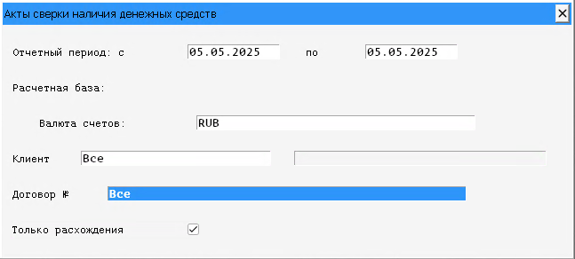
- ОТЧЁТНЫЙ ПЕРИОД С … ПО … – дата начала и окончания отчётного периода. По умолчанию в качестве даты начала и окончания периода устанавливается дата текущего операционного дня пользователя. Дату можно выбрать из календаря, вызываемого по клавише [F3], для выбора предыдущего месяца необходимо нажать на клавишу [Page Down], для выбора следующего месяца необходимо нажать на клавишу [Page Up]. Для подтверждения выбора даты наведите курсор на нужную дату, нажмите левую кнопку мыши и после того, как дата подсветится синим фоном, нажмите на клавишу [Enter]. Фактически дата расчета остатков равна дате окончания периода и отчёт формируется только по остаткам д/с на конкретный день.
- ВАЛЮТА СЧЕТОВ – код валюты счетов, для которых формируется отчет. По умолчанию в поле устанавливается значение "Все", которое можно изменить с помощью справочника валют, вызванного по клавише [F3]. Установить значение "Все" можно по клавише [Space].
- КЛИЕНТ – код(ы) клиентов, для которых формируется отчёт. По умолчанию устанавливается значение "Все". Заполнить поле можно следующими способами:
- По клавише [F3]. В результате открывается список кодов клиентов, по которым будет формироваться отчет. По умолчанию в списке выбраны все подходящие для сверки коды клиентов. В списке по клавише [Space] можно снять отметку выбора.
- По клавише [Space] установить значение "Не выбраны". Далее по клавише [F3] перейти в список и выбрать одного или нескольких клиентов.
- По клавише [Space] установить значение "Не выбраны". Далее нажать [Ctrl+Z] и из предоставленного меню выбрать необходимый пункт:
- "Загрузить список Кодов клиентов из файла по коду ЦФТ для ДОБАВЛЕНИЯ".
- "Загрузить список Кодов клиентов из файла по SOFRID для ДОБАВЛЕНИЯ".
На экран предоставляется форма для выбора файла, находящегося в каталоге Term/Import (файл необходимо предварительно разместить в каталоге), из которого будет загружен список кодов клиентов для добавления к общему списку.
Если обнаружен или загружается код ЦФТ или SOFRID, тогда отбираются для сравнения все договоры брокерского обслуживания по указанным в файле кодам ЦФТ/ SOFRID клиентов.
- ДОГОВОР № – номер(а) договора\договоров брокерского обслуживания, для которых формируется отчет. По умолчанию устанавливается значение "Все". Заполнить поле можно следующими способами:
- По клавише [F3]. В результате открывается список ДБО, по которым будет формироваться отчет. По умолчанию в списке выбраны все подходящие для сверки договоры. В списке по клавише [Space] можно снять отметку выбора.
- По клавише [Space] установить значение "Не выбраны". Далее по клавише [F3] перейти в список и выбрать необходимые договоры.
- ТОЛЬКО РАСХОЖДЕНИЯ – признак, указывающий на необходимость отбора в отчет строк с расхождениями. Установка\снятие отметки осуществляется по клавише [Space].
- После установки необходимых параметров, нажмите клавишу [F2] для выпуска отчета. Отказ от формирования отчета и выход из формы осуществляется по клавише [Esc].
Отчет содержит следующую информацию:
- Наименование клиента.
- Номер договора брокерского обслуживания клиента, к которому привязаны для сверки счета.
- Дата заключения договора брокерского обслуживания клиента, к которому привязаны для сверки счета.
- Номер счета внутреннего учета 2* клиента, по которому происходит сравнение.
- Номер счета бухгалтерского учета 306* клиента, с которым происходит сравнение.
- Остаток денежных средств на счете внутреннего учета в валюте счета на дату построения отчета.
- Остаток денежных средств на счете бухгалтерского учета в валюте счета на дату построения отчета.
- Модуль разницы между остатками денежных средств на счете внутреннего и бухгалтерского учета.
- Причина расхождения – не заполняется.
Для отчета учитываются только те счета ВУ и БУ, которые являются действующими в рамках отобранного договора брокерского обслуживания клиента на дату расчета входящих остатков. Сравниваются входящие остатки денежных средств в разрезах выбранных валют на пассивных счетах БУ и ВУ клиентов, выбранных в соответствии с установленными параметрами формы отчета.

[КЛ_11 (РезБрок)] Результаты брокерского обслуживания для ДРРК
Для формирования отчета с результатами брокерского обслуживания для ДРК (КЛ 11) выполните следующие действия:
- Перейдите в пункт меню подсистемы "Ценные бумаги": ОТЧЕТЫ\РСХБ\КЛ_11 (РезБрок) Результаты брокерского обслуживания для ДРРК.
- В предоставленной форме укажите необходимые параметры:
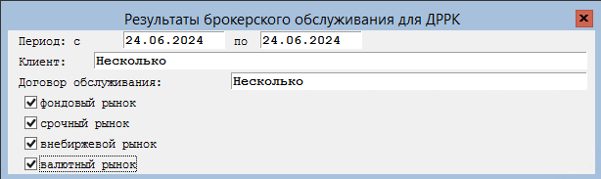
- ПЕРИОД С…ПО…– период формирования отчета. Даты начала и окончания периода можно выбрать из календаря, вызванного по клавише [F3].
- КЛИЕНТ – наименование клиентов, по которым необходимо выпустить отчет. По умолчанию устанавливается значение "Все", изменить которое можно с помощью справочника клиентов, вызванного по клавише [F3]. В списке по клавише [Space] можно включить\исключить клиента.
- ДОГОВОР ОБСЛУЖИВАНИЯ – договор обслуживания выбранного клиента. Поле заполняется автоматически. Выбрать необходимый договор можно из списка, вызванного по клавише [F3].
- ФОНДОВЫЙ РЫНОК – признак выпуска отчета по фондовому рынку. Установка\снятие отметки осуществляется по клавише [Space].
- СРОЧНЫЙ РЫНОК – признак выпуска отчета по срочному рынку. Установка\снятие отметки осуществляется по клавише [Space].
- ВНЕБИРЖЕВОЙ РЫНОК – признак выпуска отчета по внебиржевому рынку. Установка\снятие отметки осуществляется по клавише [Space].
- ВАЛЮТНЫЙ РЫНОК – признак выпуска отчета по валютному рынку. Установка\снятие отметки осуществляется по клавише [Space].
- Для формирования отчета нажмите клавишу[F2]. Отказ от формирования отчета и выход из формы осуществляется по клавише [Esc].
Отчет формируется в формате MS Excel и включает следующие листы:
- "Расшифровка РЕПО_СВОП".
Отчет на данном листе формируется из двух отдельных отчетов по заданным рынкам:
- Если в параметрах выпуска отчета установлен признак ФОНДОВЫЙ РЫНОК, то для отчета отбираются сделки вида 12122 "Обратное РЕПО на бирже без признания ц/б", удовлетворяющие следующим условиям:
- Статус сделки "Закрытая".
- Дата исполнения попадает в период формирования отчета.
- Дата заключения больше даты начала отчета.
- Существует клиентский контракт.
- Категории сделки "Признак специальной сделки" установлено значение "Да".
- Если в параметрах выпуска отчета установлен признак ВАЛЮТНЫЙ РЫНОК, то для отчета отбираются сделки вида 32715 "СВОП Клиентский", удовлетворяющие следующим условиям:
- Статус сделки "Закрытая".
- Дата исполнения актива попадает в период формирования отчета.
- Дата внебиржевой сделки больше даты начала отчета.
Лист включает следующую информацию:
- Сведения о клиенте (наименование, номер договора).
- Код сделки в системе учета.
- Финансовый инструмент транша сделки.
- Количество инструмента транша сделки.
- Тип сделки.
- Стоимость.
- Сумма комиссии банка и биржи.
- Разница суммы покупки и продажи по сделке.
- Доход.
- Дата заключения и исполнения сделки.
- "Результаты БО для ДРРК".
Лист включает следующую информацию:
- Номер договора об оказании услуг брокерского обслуживания на рынке ценных бумаг.
- Дата открытия договора.
- Тарифный план.
- ФИО клиента.
- Дата рождения клиента-физического лица.
- Единый краткий код клиента.
- Наименование филиала.
- Наименование ССП.
- ФИО менеджера.
- Вид рынка.
- Сумма зачисления денежных средств на брокерский счет за отчетный период.
- Информация о зачислении ценных бумаг на счет ДЕПО из сторонних депозитариев (денежная оценка активов на дату зачисления по рыночной цене в рублях).
- Сумма вывода денежных средств с брокерского счета за отчетный период.
- Сведения о выводе ценных бумаг со счета ДЕПО в сторонние депозитариии (денежная оценка активов на дату вывода по рыночной цене в рублях).
- Нетто приток/отток активов клиента.
- Активы клиента на начало и окончание отчетного периода (денежные средства и ценные бумаги).
- Изменение стоимости активов клиента за месяц (в %).
- Обороты за период по сделкам (кроме сделок РЕПО).
- Обороты за период по сделкам РЕПО.
- Комиссионное вознаграждение банка по сделкам (кроме сделок РЕПО).
- Комиссионное вознаграждение банка по сделкам (кроме сделок РЕПО), в т.ч. расход банка по комиссионному вознаграждению биржи по сделкам (кроме сделок РЕПО).
- Прибыль банка по сделкам (кроме сделок РЕПО).
- Комиссионное вознаграждение банка по сделкам РЕПО.
- Комиссионное вознаграждение Банка по сделкам РЕПО, в т.ч. расход банка по комиссионному вознаграждению биржи по сделкам РЕПО.
- Прибыль банка по сделкам РЕПО.
- Вознаграждение банка по сделкам СпецРЕПО/СпецСВОП.
- Итоговая прибыль банка.
- "Расшифровка".
Лист включает следующую информацию:
- Номер договора об оказании услуг брокерского обслуживания на рынке ценных бумаг.
- Активы клиента на начало и окончание отчетного периода (денежные средства).
- Активы клиента на начало и окончание отчетного периода (ценные бумаги).
В СОФР предусмотрена выгрузка в КХД результатов брокерского обслуживания (сведения из листа "Результаты БО для ДРРК" отчета КЛ_11 "Результаты брокерского отчета") в буферную таблицу (см. стр. 40).

Буферная таблица "Отчет о результатах брокерского обслуживания"
В СОФР предусмотрена выгрузка в КХД результатов брокерского обслуживания (сведения из листа "Результаты БО для ДРРК" отчета КЛ_11 "Результаты брокерского отчета") в буферную таблицу dkl11sofr2dwh_dbt.
Выгрузка осуществляется автоматически с помощью плановой процедуры "Заполнение буферной таблицы результатами БО". Предварительно следует настроить параметры выполнения процедуры в подсистеме "Главная книга": СПРАВОЧНИКИ\Скроллинг Общесистемных плановых процедур. Порядковый номер рабочего дня с начала текущего месяца, в который запускается процедура, задается в качестве настройки реестра РСХБ\БРОКЕРСКОЕ ОБСЛУЖИВАНИЕ\ДАТА АВТ. ВЫГРУЗКИ.
Кроме того, выгрузка может быть выполнена вручную:
- Перейдите в пункт меню подсистемы "Ценные бумаги": СЕРВИСНЫЕ ОПЕРАЦИИ\Буферная таблица "Отчет о результатах брокерского обслуживания".
- В предоставленной форме укажите период загрузки. Дату можно выбрать из календаря, вызванного по клавише [F3]. Если задан период, отличный от календарного месяца, то период определяется по последней дате в интервале.
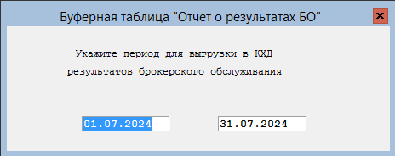
- Для запуска процедуры нажмите клавишу [F2].
Для выгрузки отбираются открытые договоры и договоры, которые закрылись между датой начала и датой конца периода отчета.
Результаты выгрузки в КХД сохраняются в log-файл с маской имени w475sofr2chd_'dd.mm.yyyy_h24miss в каталог …\TxtFile\DWH.
Уведомление об успешной или неуспешной выгрузки данных в буферную таблицу отправляется на SOFR_Monitoring@rshb.ru.

Особенности работы с отчетами и поиск информации в системе СОФР
При заполнении параметров формирования отчета в системе СОФР:
- Для заполнения даты отчета или периода дат можно воспользоваться календарем, вызванным по клавише [F3].
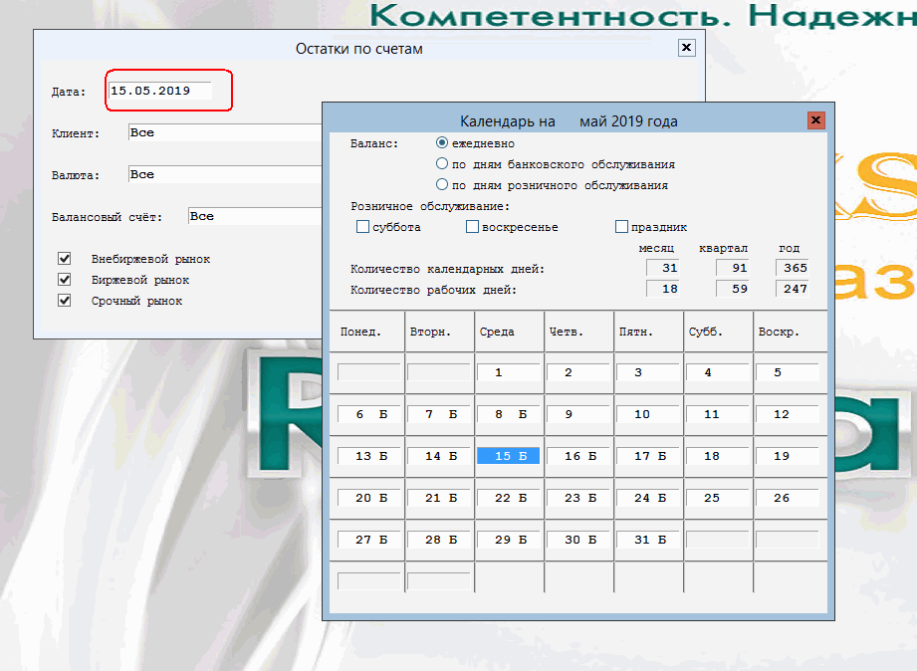
- Код и наименование клиента, сведения о договоре обслуживания, информация по ценным бумагам, счетам и т.п. можно выбрать из соответствующего справочника, вызванного по клавише[F3].
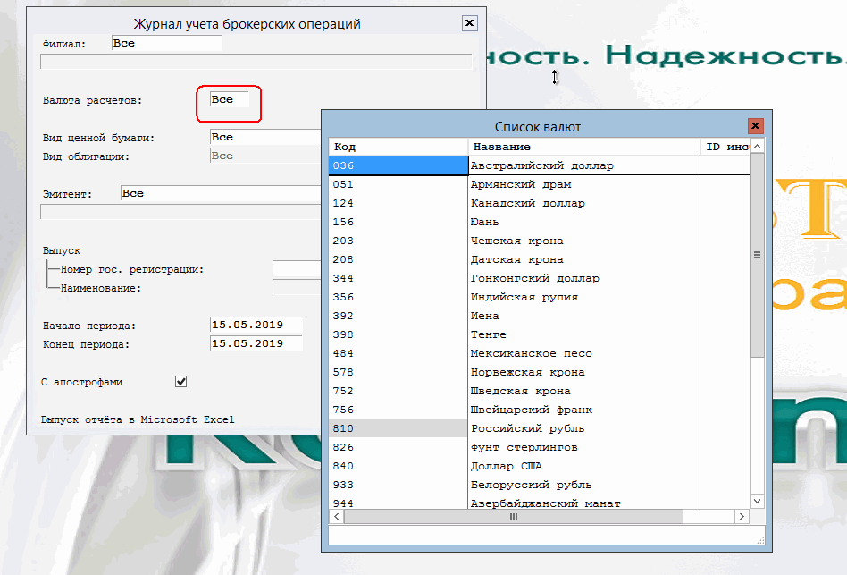
- При заполнении полей с помощью списков, вызванных по клавише [F3], может возникнуть необходимость поиска конкретного субъекта, счета и т.п в списке. Для этого можно нажать клавишу [F4] и в предоставленной форме указать параметр поиска.
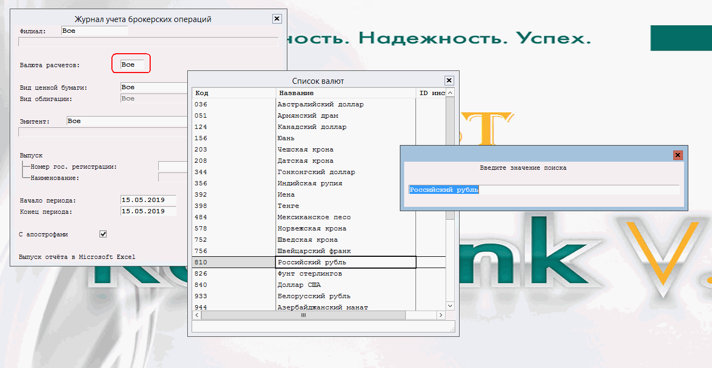
При заполнении поля с помощью списка субъектов поиск субъекта осуществляется:
  - По ИНН (описание в п.1.1.2.1)
  - По наименованию (описание в п.1.1.2.2)
  - Установка/снятие отметки, определяющей действие признака, осуществляется по клавише [Space].
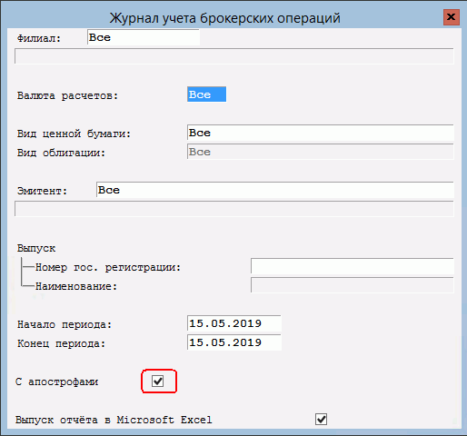
- Для формирования отчетной формы 0409701 за выбранную дату по операциям, для которых время заключения находится в интервале с 0:00 до 15:30 по московскому времени, включая граничные значения, необходимо с помощью клавиши [Space] в параметрах формирования отчета установить отметку ПРОМЕЖУТОЧНЫЙ.
- Для выпуска отчета в формате Excel необходимо с помощью клавиши [Space] установить отметку в соответствующем поле.
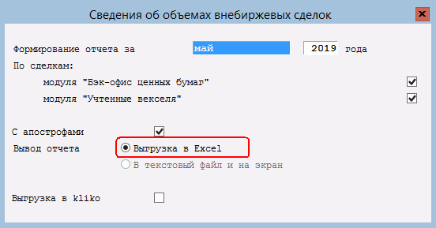
- Если в параметрах формирования отчета установлена отметка в поле ВЫГРУЗКА ДЛЯ KLIKO, то создаются текстовые файлы отчета для их последующего экспорта в программу kliko.exe согласно файлу описателей *.PAK
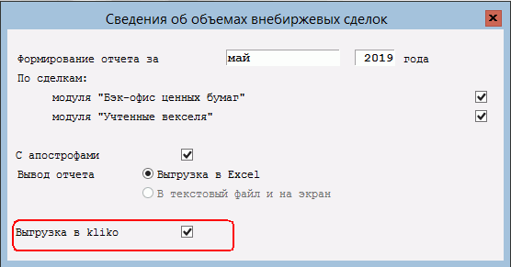
Внимание!
Файлы формы 0409701 по формату kliko должна содержать не только данные, сформированные в СОФР, но и данные от внешних подразделений. Для общей формы по формату kliko от внешних подразделений данные предоставляются в формате MS Excel.
В процессе формирования формы 0409701 (установлена отметка в поле ВЫГРУЗКА ДЛЯ KLIKO) на экран предоставляется запрос о необходимости использования данных внешних подразделений:
- При положительном ответе на вопрос в СОФР загружаются данные от внешних подразделений. Для загрузки осуществляется поиск файлов с наименование "*ДДММГГГГ.xls" в каталоге, указанном в качестве значения настройки системы РСХБ\ДИРЕКТОРИИ\KLIKO_701_IN. Все данные файлов построчно загружаются в пользовательскую таблицу User701_SSP_dbt. После выполнения процедуры экспорта на экран последовательно выводятся сформированные текстовые файлы выгрузки в kliko. Файлы помещаются в каталог выгрузки для kliko, заданный в качестве значения настройки РСХБ\ДИРЕКТОРИИ\KLIKO_701_OUT.
- При отрицательном ответе файлы из внешних подразделений не загружаются, файлы в kliko формируются только по данным из СОФР.
Для формы 0409711 можно сформировать файлы выгрузки Kliko только по предварительно загруженным данным по залогам и закладным (см. стр. 28). Для этого в параметрах формирования отчета установите отметку в поле ТОЛЬКО ЗАГРУЖЕННЫЕ ДАННЫЕ.
- Для выпуска отчета в xml-формате для ПК Delta необходимо с помощью клавиши [Space] установить отметку в соответствующем поле:
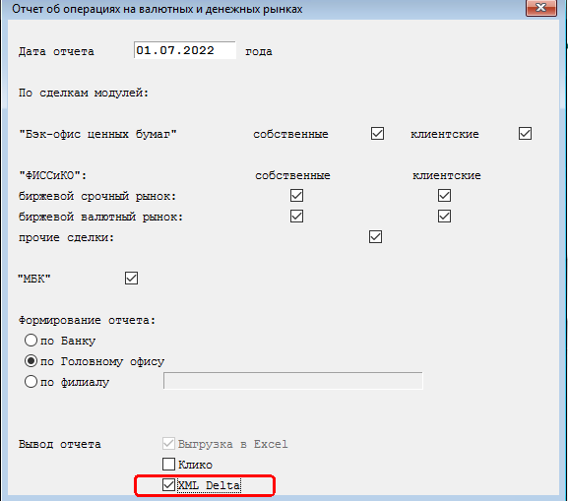
- Если в параметрах формирования отчета установить отметку в поле РАССЫЛКА ПО EMAIL, то отчет автоматически рассылается по Lotus Notes всем заинтересованным ССП Банка.
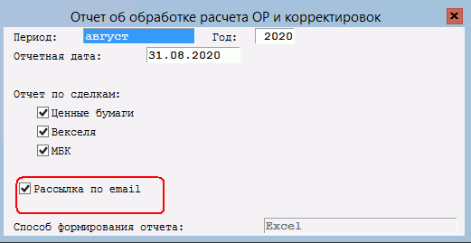
- Нажать клавишу [F2] для выпуска отчета.
Отказ от формирования отчета согласно установленным параметрам и выход из формы осуществляется по клавише [Esc].

Поиск по ИНН
Для поиска субъекта по ИНН встаньте в списке субъектов на поле столбца КОД и нажмите клавишу [F4]. По нажатию клавиши на экране отображается следующая форма:
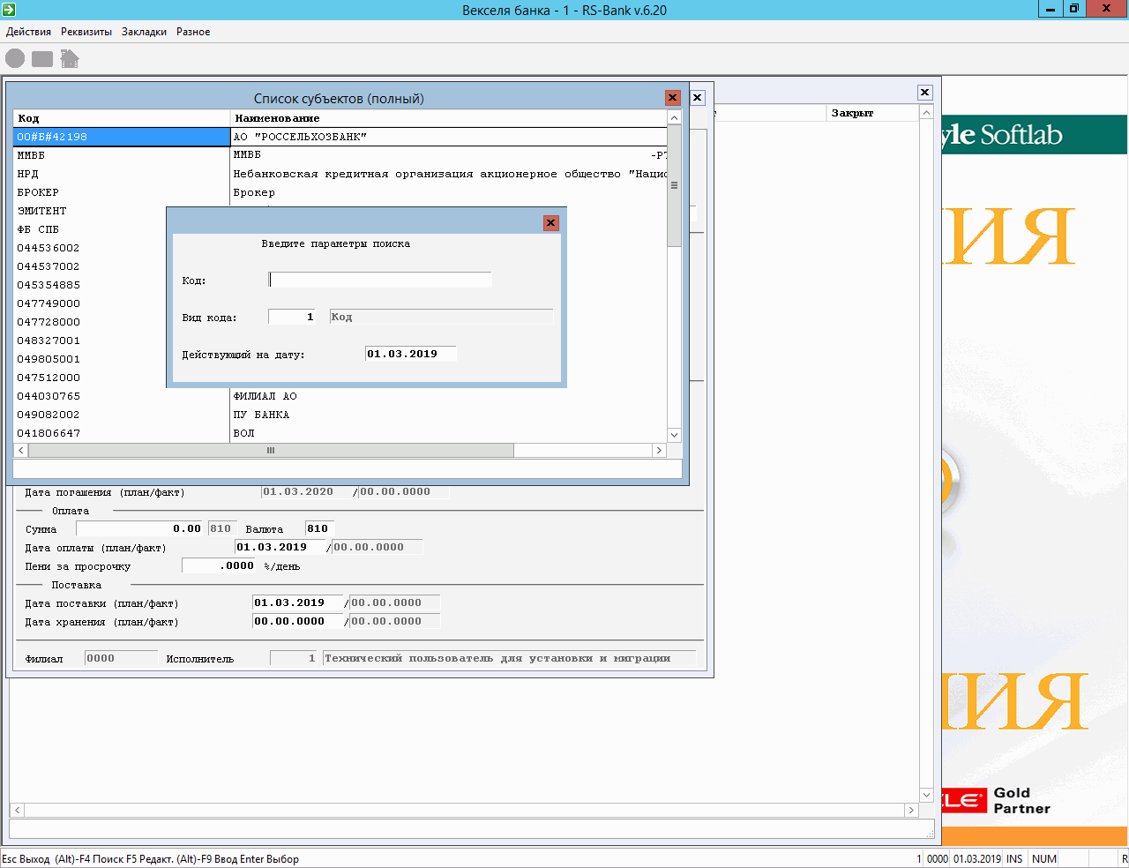
В предоставленной форме заполните:
- Поле КОД необходимым значением ИНН
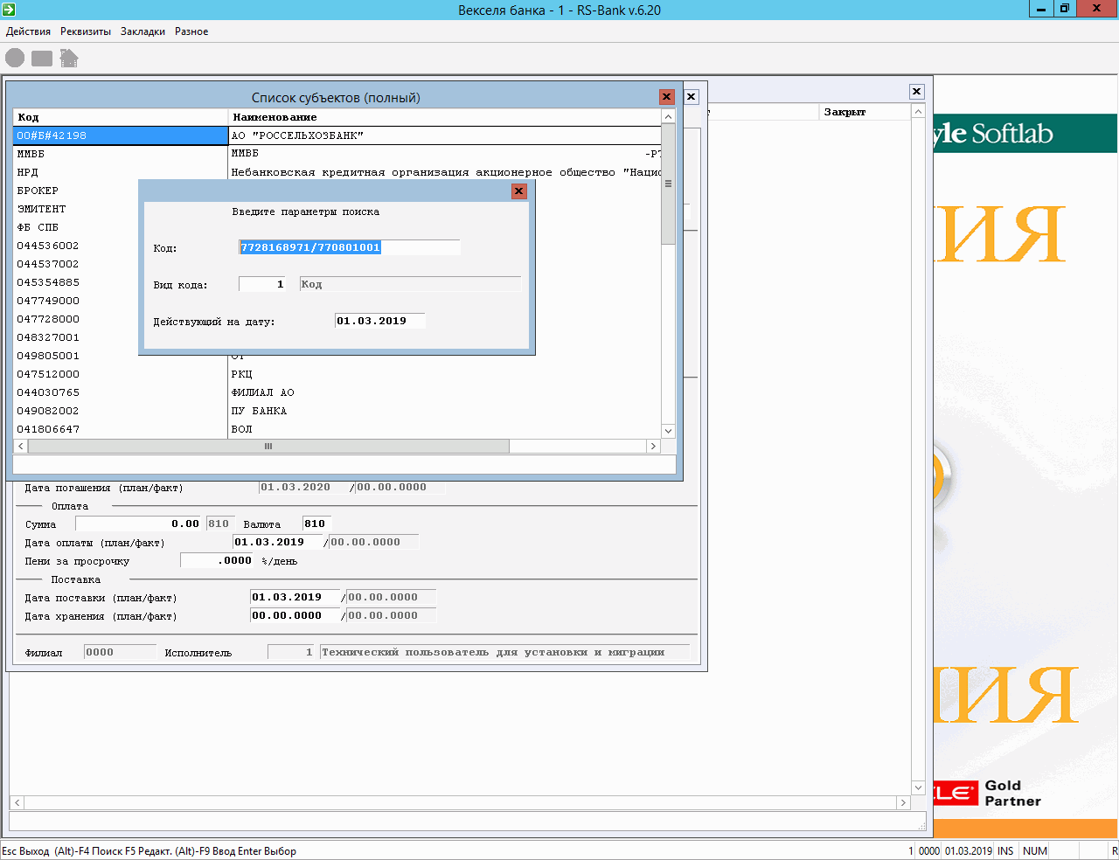
- Поле ВИД КОДА значением "16" (ИНН). Вид кода может быть выбран из списка, вызванного по клавише [F3].
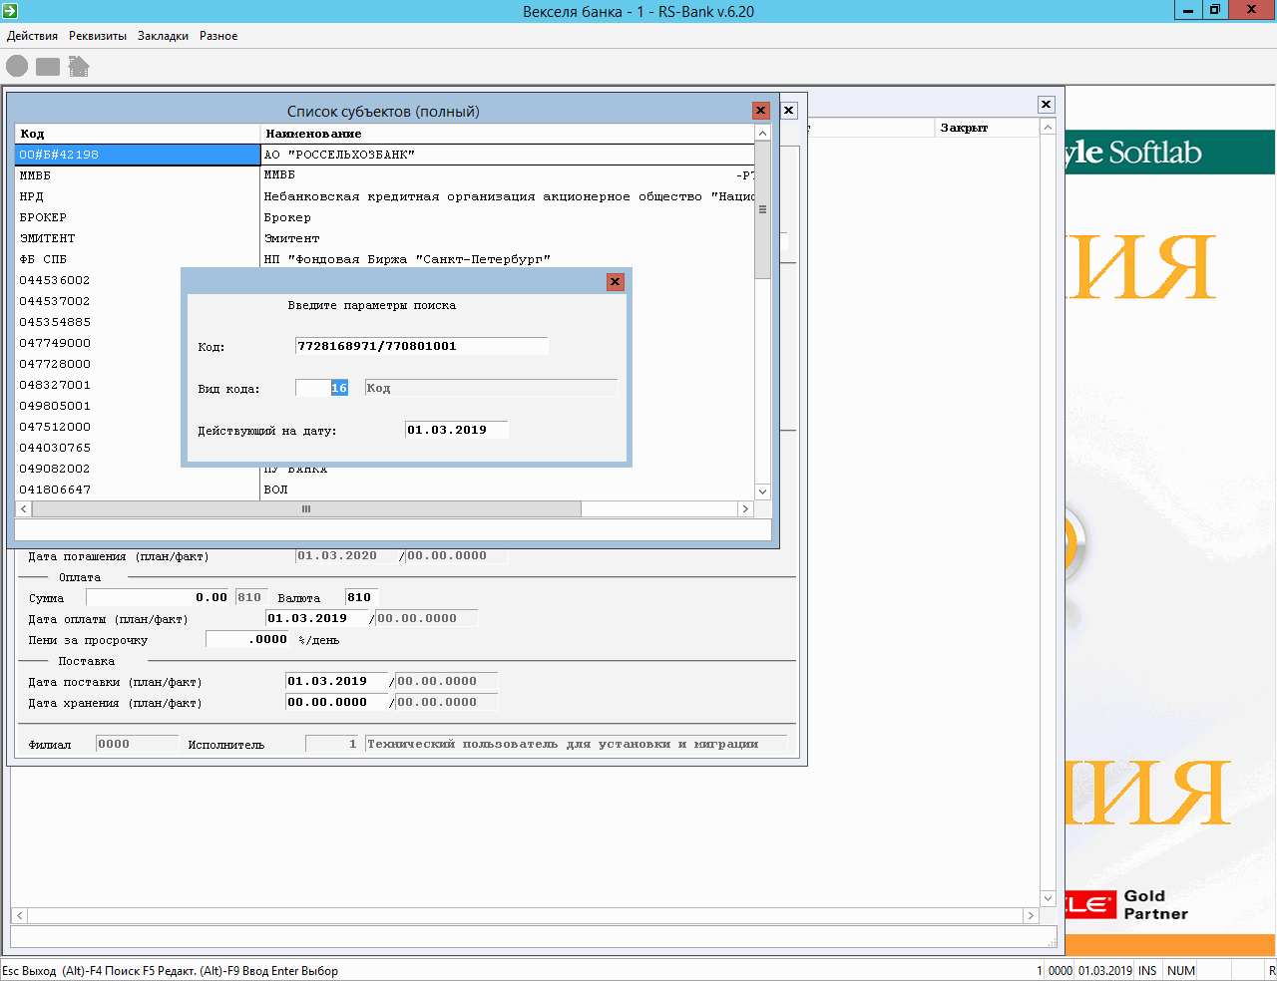
Далее нажмите клавишу [Enter].
В результате поиска список субъектов будет отфильтрован в соответствии с установленными параметрами. В этом списке по клавише [Enter] можно выбрать необходимого субъекта.

Поиск по наименованию
Для поиска субъекта по наименованию в списке субъектов встаньте на поле столбца НАИМЕНОВАНИЕ и нажмите комбинацию клавиш [Ctrl+Shift+F4].
По нажатию клавиш на экране отображается следующая форма:
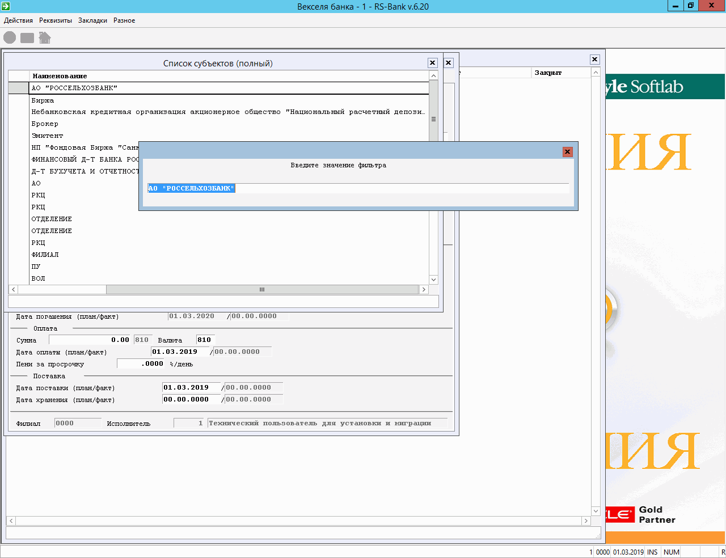
В предоставленной форме введите часть наименования необходимого субъекта:
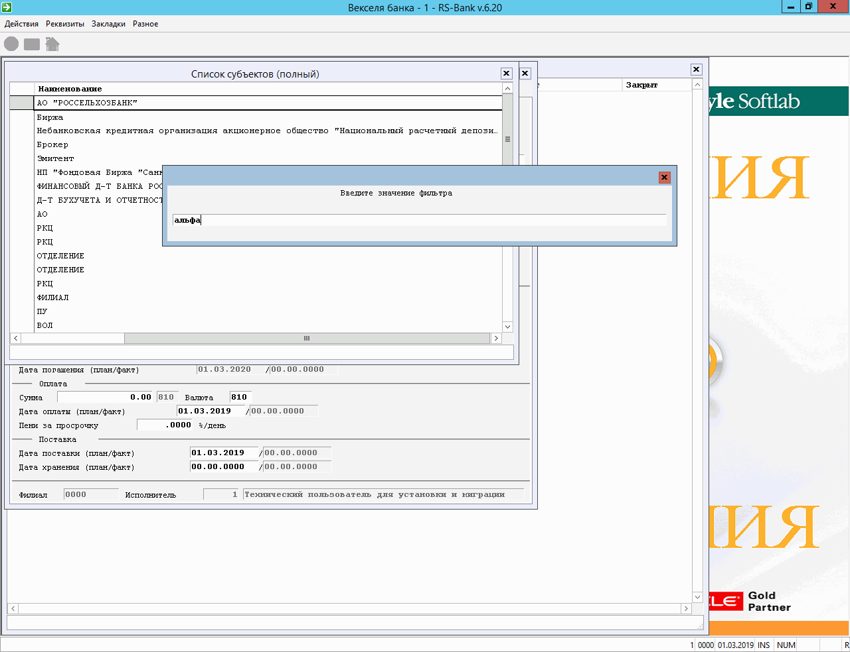
Далее нажмите клавишу [Enter].
В результате поиска список субъектов будет содержать перечень субъектов, у которых в наименовании присутствует введённая строка.
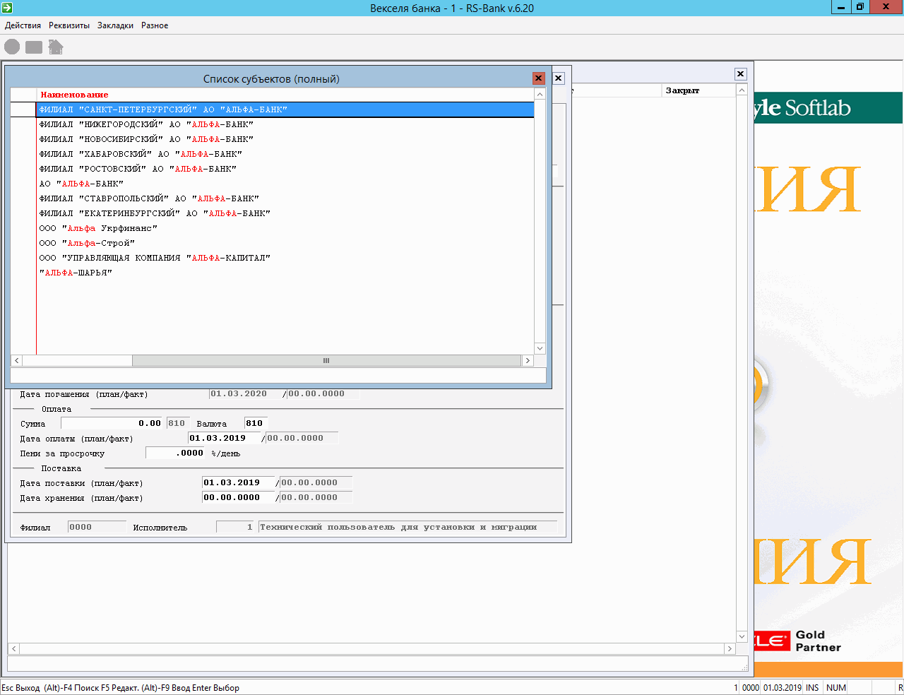
В этом списке по клавише [Enter] можно выбрать необходимого субъекта.

2. Завершение работы
При работе в одном из модулей системы, для перехода в другую подсистему, например, из "Отчетность регл." в "Векселя банка", необходимо в пункте меню "Разное" выбрать "Выход":
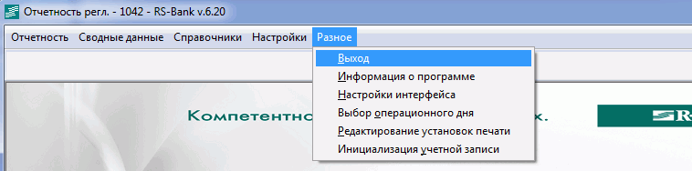

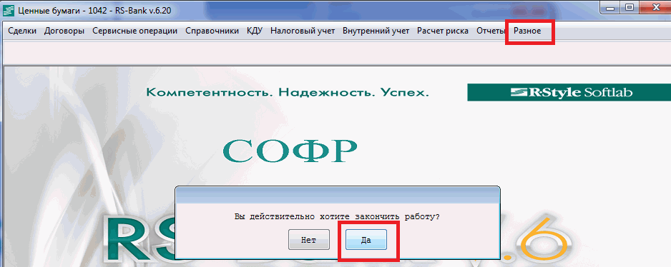
При этом вновь откроется стартовое окно с выбором подсистем СОФР, в котором можно перейти в другую подсистему:
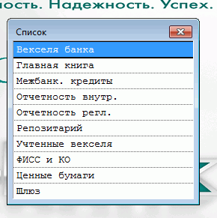

Для выхода из системы необходимо нажать кнопку в правом верхнем углу:
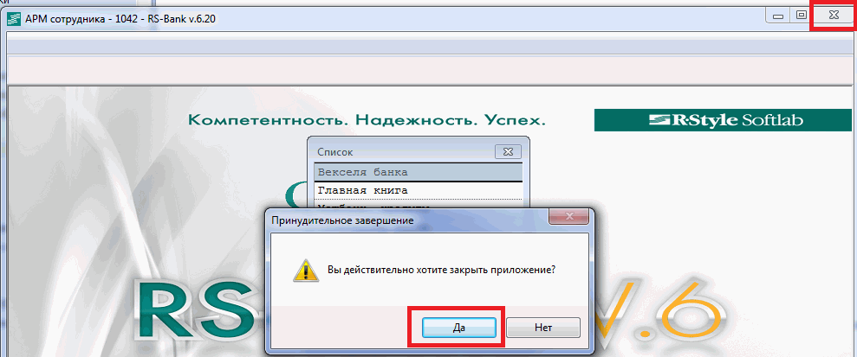

© 2020-2025 R-Style Softlab
Все права защищены.

Ответственный за подготовку
руководства: R-Style Softlab
Номер версии: v.1.27
Дата редакции 12.05.2025

Лист регистрации изменений
Номер версии | Дата | Автор | Описание изменений
1.0 | 2019 | R-Style Softlab | Первоначальный вариант
1.1 | 2019 | R-Style Softlab | Добавлен раздел " Регламентированные действия по переключению фаз".
1.2 | 2019 | R-Style Softlab | Актуализация документа по:  - BIQ-3929 (Расчет разрыва ликвидности)  - BIQ 4480 (Отчет по собственным операциям в разрезе заявок).
1.3 | 2019 | R-Style Softlab | Актуализация документа по BIQ-5083
1.4 | 2020 | R-Style Softlab | Актуализация по BIQ-4446.
1.5 | 2020 | R-Style Softlab | Актуализация документа по BIQ -4861.
1.6 | 2020 | R-Style Softlab | Актуализация по BIQ-6888.
1.7. | 2021 | R-Style Softlab | Актуализация по BIQ-5191 (добавлена информация о пункте меню "(4927-У) Сведения об осуществляемой деятельности (ф.707)")
1.8 | 2021 | R-Style Softlab | В разделе "Формирование отчетов в подсистемах, отличных от подсистемы "Отчетность регл." уточнен путь вызова отчета брокера.
1.9 | 2022 | R-Style Softlab | Актуализация по BIQ-9077 (в раздел "Особенности работы с отчетами и поиск информации в системе СОФР" добавлена информация о загрузке данных из внешних подразделений для формы 0409701 для выгрузки в kliko)
1.10 | 2022 | R-Style Softlab | Актуализация по BIQ-10322 (В разделе "Формирование отчетов в подсистемах, отличных от подсистемы "Отчетность регл." актуализировано описание меню подсистемы "Ценные бумаги").
1.11 | 2022 | R-Style Softlab | В раздел "Особенности работы с отчетами и поиск информации в системе СОФР" добавлена информация об экспорте в ПК Delta.
1.12 | 2022 | R-Style Softlab | DEF-27755: в раздел "Особенности работы с отчетами и поиск информации в системе СОФР" добавлена информация о признаке ПРОМЕЖУТОЧНЫЙ для отчетной формы 0409701.
1.13 | 2023 | R-Style Softlab | DEF-33914: Из приложения удален пункт меню "Расчет по итогам торгового дня"
1.14 | 2023 | R-Style Softlab | DEF-36344: удалено упоминание о пункте меню "Фин.мониторинг для БОФР".
1.15 | 2023 | R-Style Softlab | BIQ-10854: Добавлен раздел "Загрузка данных, необходимых для формирования отчетной формы 0409711". В раздел "Особенности работы с отчетами и поиск информации в системе СОФР" добавлена информация о возможности формирования файлов выгрузки Kliko для формы 0409711 только по предварительно загруженным данным по залогам и закладным.
1.16 | 2023 | R-Style Softlab | BIQ-15048:  В раздел "Формирование отчетов в подсистемах, отличных от подсистемы "Отчетность регл." добавлена информация об отчетах группы "Базовый стандарт".
1.17 | 2023 | R-Style Softlab | BIQ-7294:  В раздел "Формирование отчетов в подсистемах, отличных от подсистемы "Отчетность регл." Добавлена информация об отчетах группы "НАЛОГОВЫЙ УЧЕТ\НДФЛ\СНОБ\Отчеты".
1.18 | 2023 | R-Style Softlab | BIQ-9622:  В раздел "Формирование отчетов в подсистемах, отличных от подсистемы "Отчетность регл." добавлена информация об отчете "Реестр ВУ".
1.19 | 2023 | R-Style Softlab | BIQ-8582:  В раздел "Формирование отчетов в подсистемах, отличных от подсистемы "Отчетность регл." добавлена информация о контрольных отчетах.
1.20 | 2024 | R-Style Softlab | BIQ-16368  В разделе "Формирование отчетов в подсистемах, отличных от подсистемы "Отчетность регл." Изменен путь вызова 711 формы.
1.21 | 2024 | R-Style Softlab | BIQ-15951:  Добавлен раздел "Сведения об осуществляемой деятельности (ф.724)".
1.22 | 2024 | R-Style Softlab | BIQ-14887  Добавлен раздел "Формирование отчетности по инвестиционному консультированию".
1.23 | 2024 | R-Style Softlab | BIQ-14554  Добавлен раздел "Еженедельный отчет по ЦБ".
1.24 | 2024 | R-Style Softlab | BIQ-14847  Добавлен раздел "Еженедельный отчет по сделкам РЕПО".  Раздел "Еженедельный отчет по ЦБ" переименован в "Еженедельный отчет об операциях с ц/б (СВОД)", а также уточнены путь вызова отчета.
1.25 | 2024 | R-Style Softlab | BIQ-15436:  Добавлены разделы "[КЛ_11 (РезБрок)] Результаты брокерского обслуживания для ДРРК" и "Буферная таблица "Отчет о результатах брокерского обслуживания".
1.26 | 2024 | R-Style Softlab | BIQ-18127 CCBO-7812  Добавлена информация о пункте меню отчета по переносам по счетам.
1.27 | 2025 | R-Style Softlab | BOSS-5882  Добавлен раздел "[ВУ02] Акт сверки наличия денежных средств".

